федеральное государственное бюджетное образовательное учреждение высшего образования
«Вологодский государственный университет»
университетский колледж
Информационные системы и программирование
(наименование специальности)
КУРСОВОЙ ПРОЕКТ
Дисциплина: «Проектно-исследовательская деятельность»
Наименование темы: «Разработка сайта ритуальных услуг»
Код работы КП 09.02.07, 07.00, 015, 2025
Код специальности, код УК, регистрационный номер по журналу, год
Руководитель Преподаватель, Белова Вера Денисовна
(уч. степень, звание, должность. Ф.И.О)
Выполнил (а) обучающийся Парамонов Константин Александрович
(Ф.И.О)
Группа, курс 8СПО09ИСП32-23, 3 курс____
Дата сдачи ________________________________________
Дата защиты ________________________________________
Оценка по защите _______________________________________
(подпись преподавателя)

Вологда
2025 г.

федеральное государственное бюджетное образовательное учреждение высшего образования
«Вологодский государственный университет»
университетский колледж

Задание на курсовой проект

По проектно-исследовательской деятельности
Обучающемуся Парамонову Константину Алексанрровичу
Специальности 09.02.07 Информационные системы и программирование
Тема: «Разработка сайта-визитки фотографа»
Исходные данные к курсовому проекту: HTML, CSS, методические материалы
Содержание и объём курсового проекта:
введение, аналитический обзор, описание требований к разрабатываемому сайту, выбор средств разработки, разработка веб-сайта, разработка дизайн-макета сайта, верстка сайта по макету, тестирование, заключение, список использованных источников

Председатель П(Ц)К Коновалова Серафима Сергеевна / /
Руководитель курсового проекта Белова Вера Денисовна / /
Обучающийся Парамонов Константин Александрович/ /
Дата выдачи задания«__»___20__г.
Срок выполнения«__»___20__г.
Курсовой проект защищен с оценкой / /
(Подпись руководителя)

Содержание
ВВЕДЕНИЕ 5
1. АНАЛИТИЧЕСКИЙ ОБЗОР 6
1.1 Описания требований к веб–сайту 8
1.2 Выбор средств разработки 8
2. РАЗРАБОТКА ВЕБ САЙТА 13
2.1 Разработка дизайна сайта 13
2.2 Разработка сайта по дизайну 41
3. ТЕСТИРОВАНИЕ САЙТА 63
ЗАКЛЮЧЕНИЕ 68
СПИСОК ИСПОЛЬЗУЕМЫХ РЕСУРСОВ. 70

ВВЕДЕНИЕ
Актуальность разработки веб–сайта для компании «В последний путь с Парамонькой» обусловлена спецификой рынка ритуальных услуг. Наличие профессионального, оформленного и информативного веб сайта становится эссенциальным фактором в выборе ритуального агентства, позволяя привлечь новых клиентов.
Основная идея курсового проекта заключается в создании веб–сайта, который выполняет роль надежного помошника. Ресурс должен предоставлять четкую информацию об услугах, их стоимости, порядке действий в критической ситуации, а также вызывать доверие своим дизайном и удобством использования.
Целью данного курсового проекта является разработка и визуальное воплощение (верстка) официального сайта для компании, предоставляющей ритуальные услуги.
Для достижения поставленной цели необходимо решить следующие задачи:
- Провести анализ предметной области и сформулировать требования к сайту;
- выбрать оптимальные средства и технологии разработки;
- разработать продуманный пользовательский интерфейс, отвечающий этическим и эстетическим нормам;
- реализовать модули сайта с использованием современных стандартов HTML5 и CSS3;
Практическая значимость работы заключается в создании функционального прототипа веб–сайта, который может быть использован в качестве основы для дальнейшего развития и внедрения в деятельность реальной компании.

АНАЛИТИЧЕСКИЙ ОБЗОР
  - Описание требований к разработанному веб–сайту
Сайт «В последний путь с Парамонькой» – это сайт, который позволяет пользователю воспользоваться ритуальными услугами с проффесиональной помощью от Парамонова Константина.
На всех страницах должен быть «header», т.е. шапка сайта, в которой содержится навигационная панель. С неё можно перейти на страницы «Главная», «Похроны», «Кремация», «Похоронная атрибутика», «Контакты» Внизу каждой страницы находится «footer», т.е. подвал сайта. В нем содержится логотип студии, ссылки на все страницы сайта, кнопки–ссылки на почту и телефон, а также адрес офиса компании.
Схема сайта представлена на рисунке 1.
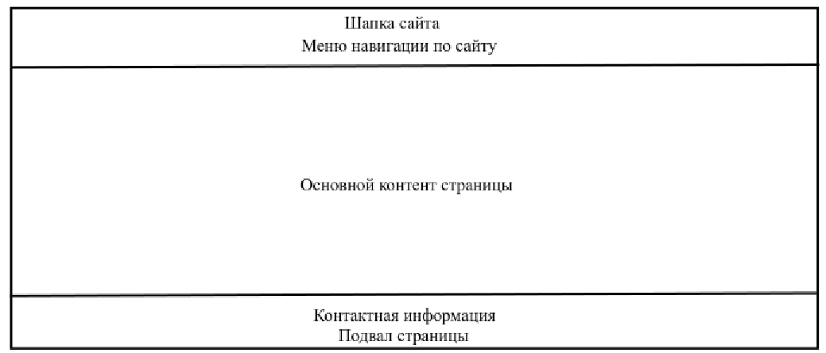
Рисунок 1 – Схема сайта
Сайт должен содержать в себе 9 страниц информации:
- главная – Основная информация о ритуальных услугах, цели компании, блог с полезными материалами и переходом на дополнительные страницы;
- похроны – Организация традиционных похорон: полный комплекс услуг от подготовки места на кладбище и отпевания до проведения погребального обряда;
- кремация – Полный комплекс услуг по организации кремации: консультация по процедуре, помощь в выборе урны, организация прощания в крематории согласно пожеланиям;
- гробы – Широкий ассортимент гробов из различных пород дерева (сосна, ель, дуб) с отделкой тканью, резьбой и литыми элементами, включая традиционные модели и изделия премиум–класса;
- кресты – Изготовление и поставка крестов из разных материалов: традиционные деревянные (сосна, дуб), практичные металлические и долговечные гранитные, готовые варианты и изделия по индивидуальным эскизам;
- венки – Большой выбор венков и корзин из искусственных и живых цветов, различных по размеру, форме и цветовой гамме;
- похоронная атрибутика – Комплексный раздел с ссылками на страницы: гробы, венки, надгробия, кресты – все необходимые ритуальные принадлежности;
- надгробия – Изготовление и установка надгробий из различных материалов (гранит, мрамор), стандартные модели и индивидуальные проекты согласно пожеланиям заказчика;
- контакты – Контактная информация компании, адреса, телефоны, форма обратной связи и схема проезда для связи по вопросам организации ритуальных услуг.
Схема навигации по сайту представлена в соответствии с рисунком 2.
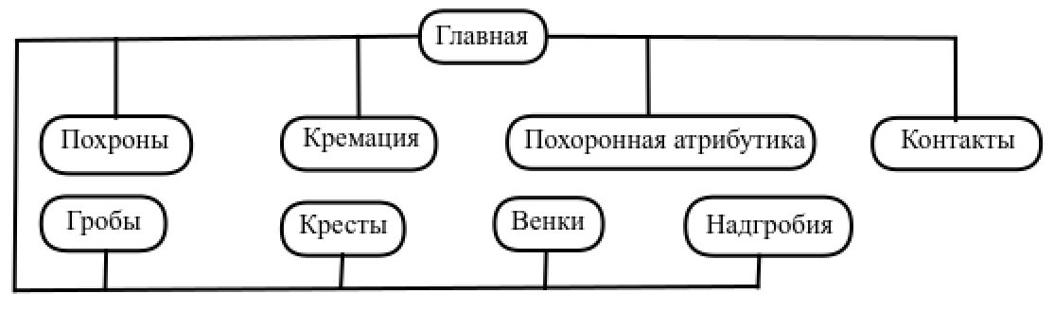
Рисунок 2 – Схема навигации
Сайт должен поддерживаться следующими браузерами:
- Tor Browser 14.5.8
- Firefox 143.0.1;
- Web Browser 49.2
  - Выбор средств разработки
Для разработки сайта необходимо выбрать специализированное средство. Таких программ существует большое количество. Для сравнения были выбраны наиболее популярные и удобные.
Vim (Vi IMproved) – это высоконастраиваемый текстовый редактор, разработанный для эффективного создания и редактирования любого вида текста. Он часто используется программистами и системными администраторами.
Достоинства Vim:
- чрезвычайная гибкость и настраиваемость;
- эффективность и скорость работы;
- доступность, Vim предустановлен на большинстве Linux и macOS систем, а также доступен для Windows;
- малое потребление ресурсов, Vim отлично работает даже на старых и слабых компьютерах;
- широкое сообщество и огромное количество плагинов;
Недостатком Vim является освоение большого количества горячих комбинаций, разбор режимов, комманд.
Блокнот (Notepad)
Блокнот – это простой текстовый редактор, входящий в состав операционной системы Windows. Он предназначен для создания и редактирования простых текстовых файлов.
Достоинства Блокнота:
Простота использования:Блокнот обладает минималистичным интерфейсом и очень прост в освоении.
- Быстрый запуск:Блокнот запускается очень быстро, даже на слабых компьютерах.
- Низкое потребление ресурсов:Блокнот практически не потребляет ресурсы компьютера.
- Доступность:Блокнот предустановлен на каждой системе Windows.
Недостатки Блокнота:
- Отсутствие подсветки синтаксиса: Блокнот не поддерживает подсветку синтаксиса, что затрудняет работу с кодом;
- ограниченные возможности: Блокнот не имеет многих функций, необходимых для комфортной работы с кодом, таких как автодополнение, интеграция с системами контроля версий и поддержка плагинов;
VisualStudioCode (VSCode) – это не просто текстовый редактор, а мощная и гибкая среда разработки, которая стала любимцем миллионов программистов по всему миру. Не зависимо от того, новичок вы или опытный разработчик –VSCode предоставит вам все необходимое для создания качественного кода.
Преимущества VS Code:
- поддержка множества языков: VSCode поддерживает огромное количество языков программирования, включая JavaScript, Python, Java, C++, C#, Go и многие другие. Это делает его идеальным инструментом для работы над различными проектами;
- расширяемость: VSCode предлагает широкий выбор расширений, которые позволяют настроить среду разработки под ваши потребности. Вы можете добавить поддержку новых языков, инструменты для отладки, тестирования, версионного контроля и многое другое;
- быстрая работа: VSCode известен своей высокой скоростью работы. Он позволяет быстро открывать и редактировать файлы, анализировать код и выполнять задачи без задержек.[1]
Notepad++ – это универсальный редактор текстовых файлов, который способен распознавать синтаксисы большого числа языков программирования. Базовый функционал расширяют плагины, а также сторонние модули, представленные компиляторами и препроцессорами. Notepad станет отличным помощником при наборе любого текста.
Основные преимущества и возможности данного редактора:
- полная бесплатность. Notepad++ является свободно распространяемым программным обеспечением (есть только бесплатная версия);
- работа с большим количеством вкладок одновременно. В одном окне программы можно открыть сразу несколько десятков вкладок с разными документами (и работать с ними). Если закрыть программу, не закрывая вкладок, то все они сохранятся при повторном запуске Notepad++;
- лёгкость установки и минимальный размер установочного файла. Скачать и установить программу можно буквально за пару минут. В сравнении с более сложными и продвинутыми редакторами разница ощутима;
- подсветка синтаксиса. Это одно из ключевых свойств всех текстовых редакторов. В зависимости от выбранного в настройках языка программирования, будут подсвечиваться те или иные теги и ключевые слова. Кроме того, всегда показываются открывающие и закрывающие теги, скобки (при отсутствии у скобки или тега пары вы это очень быстро заметите);
- работа с большим количеством языков и форматов файлов. В Notepad++ можно редактировать файлы с такими расширениями, как TXT, DOC, JAVA, HTML, CSS, PHP, JS и многими другими. Соответственно, есть подсветка синтаксиса для всех описанных выше языков программирования;
- возможность экспорта файла в другой формат. Делается это посредством опции «Сохранить как»;
- использование различных шрифтов для вывода фрагментов кода определённого типа. К примеру, в языке PHP обычные записи, не являющиеся ключевыми словами или тегами, обозначаются чёрным жирным шрифтом. Данная особенность позволяет быстро найти в файле нужный участок кода;
- наличие горячих клавишей, позволяющих получить быстрый доступ к основным опциям и возможностям редактора (копировать, вставить, удалить, сохранить, закрыть, создать и т.д.);
- возможность расширенного поиска информации в файле. При поиске нужной последовательности символов каждый найденный результат будет подсвечен (можно перебирать эти результаты по нажатию на кнопку «далее»). Кроме того, можно осуществлять автоматическую замену одной последовательности символов на другую (кнопки «заменить» и «заменить все»);
- возможность смены кодировки файла. Смена кодировки может потребоваться в том случае, когда, к примеру, нужно русифицировать шаблон блога (или просто добавить в файл кириллические символы). Для подобного преобразования следует выбрать в настройках пункт «UTF–8 без BOM»;
- возможность расширения функционала. К Notepad++ создано большое количество плагинов (расширений), при помощи которых можно добавить программе определённый функционал, к примеру, продвинутую подсветку синтаксиса, конвертер, проверку орфографии и т.д.[2][3]
По итогу для реализации курсового проекта было принято решение использовать Visual Studio Code как средство для реализации проекта

РАЗРАБОТКА ВЕБ САЙТА
  - Разработка дизайна сайта
Самое главное для сайта – это разработать удобный, понятный и красивый интерфейс. Интерфейс – то, что видит пользователь в браузере: рамки, изображения, ссылки, надписи и т.д. В целях привлечения большего числа клиентов и лучшего визуального восприятия сайта, необходимо создать интерфейс максимально привлекательным и в то же время максимально простым, чтобы комфортно пользоваться сайтом могли даже неопытные пользователи. Также необходимо наполнить сайт информацией и соответствующим контентом для того, чтобы сделать сайт наиболее информативным и привлекательным.
Дизайн главной страницы сайта представлен в соответствии с рисунком 3.
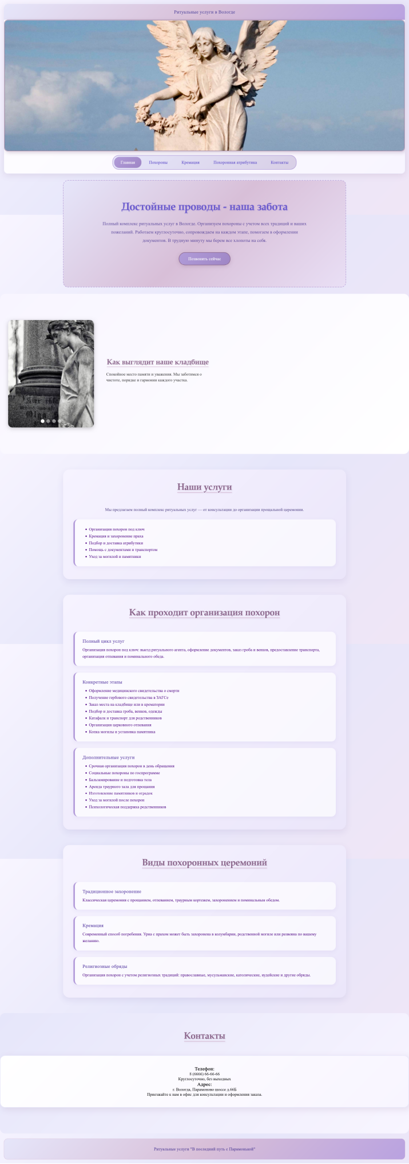
Рисунок 3 – Дизайн страницы «Главная»
Дизайн страницы «Похороны» представлен в соответствии с рисунком 4.
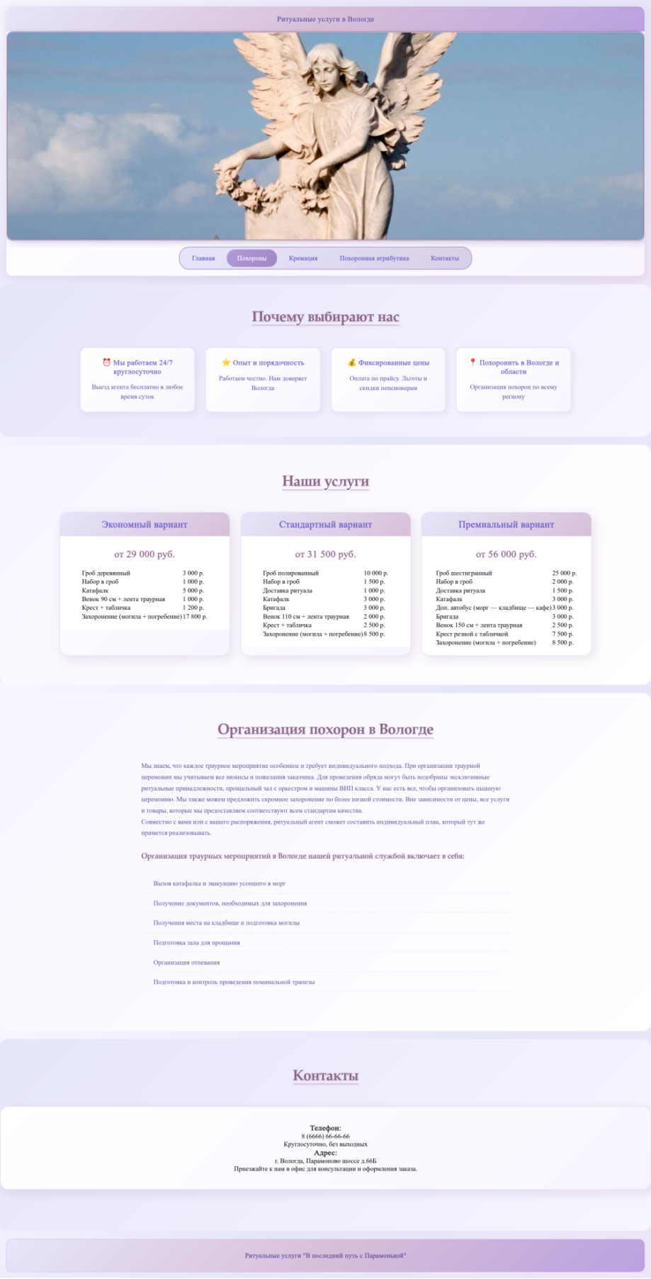
Рисунок 4 – Дизайн страницы «Похроны»
Дизайн страницы «Кремация» представлен в соответствии с рисунком 5.
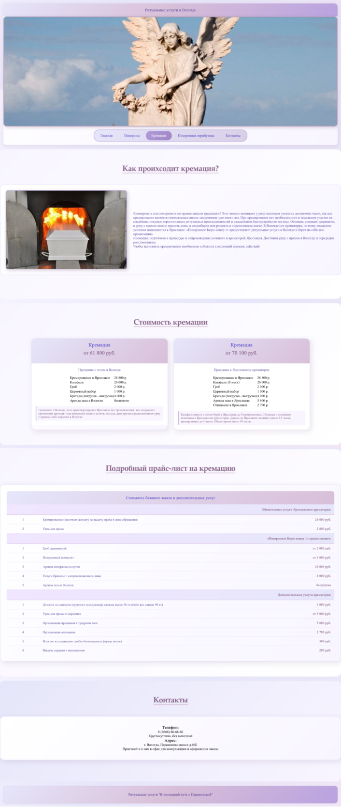
Рисунок 5 – Дизайн страницы «Кремация»
Дизайн страницы «Похоронная атрибутика» представлен в соответствии с рисунком 6.
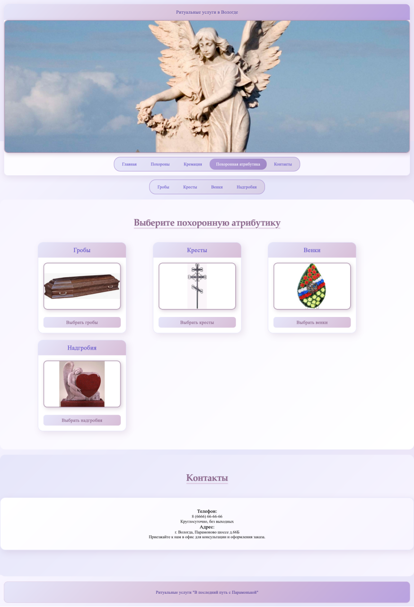
Рисунок 6 – Дизайн страницы «Похоронная атрибутика»
Дизайн страницы «Гробы» представлен в соответствии с рисунком 7.
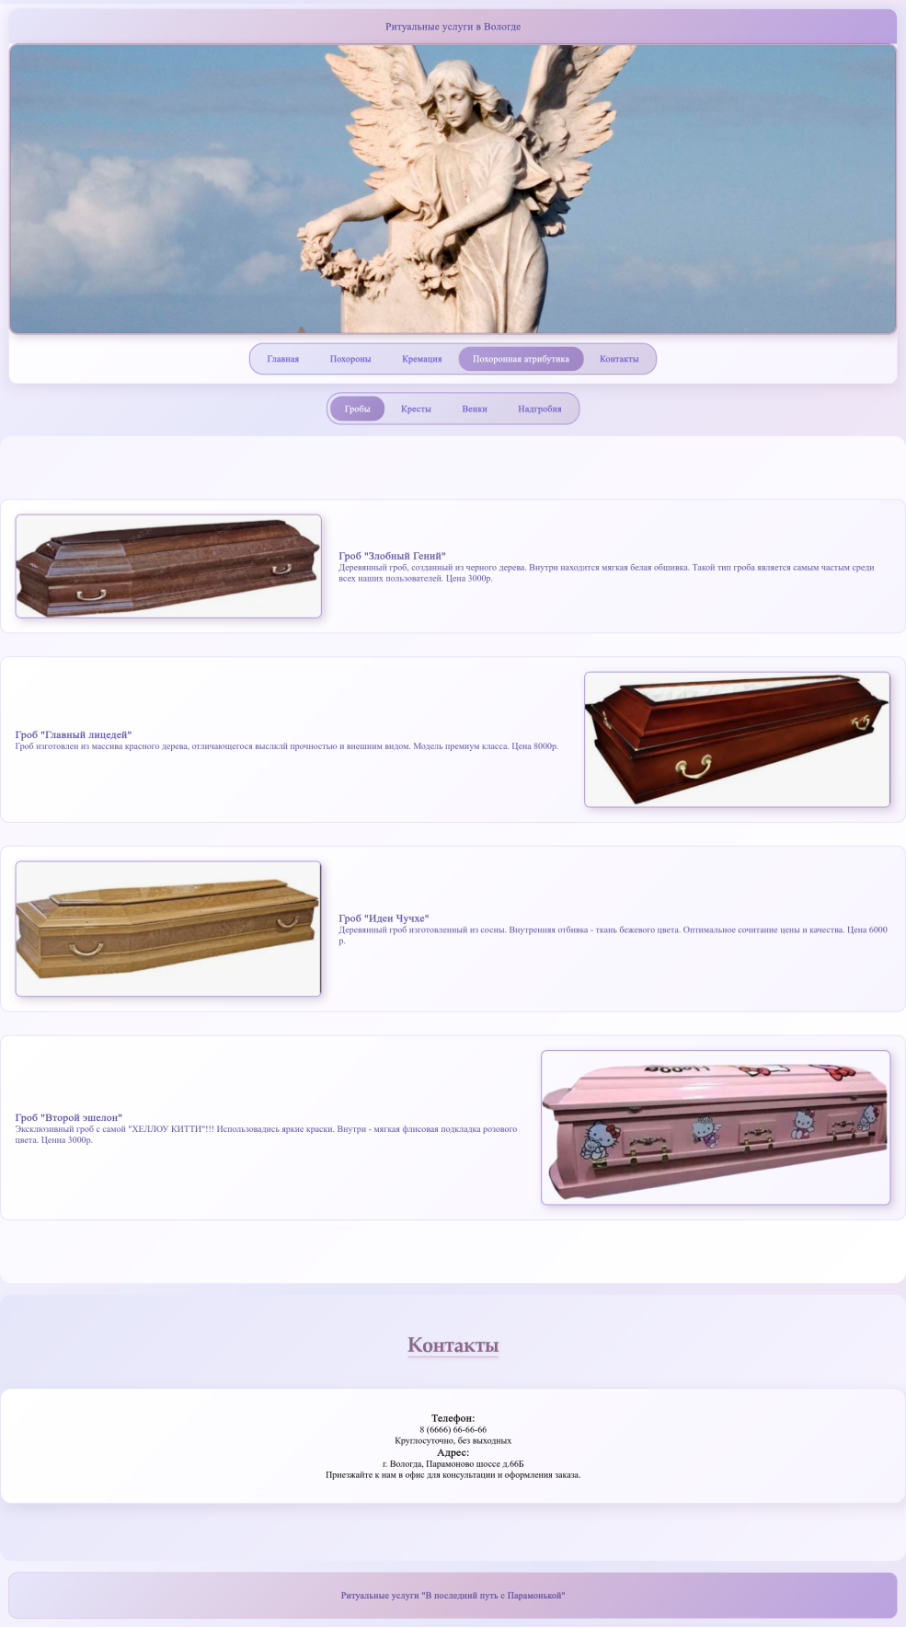
Рисунок 7 – Дизайн страницы «Гробы»
Дизайн страницы «Кресты» представлен в соответствии с рисунком 8.
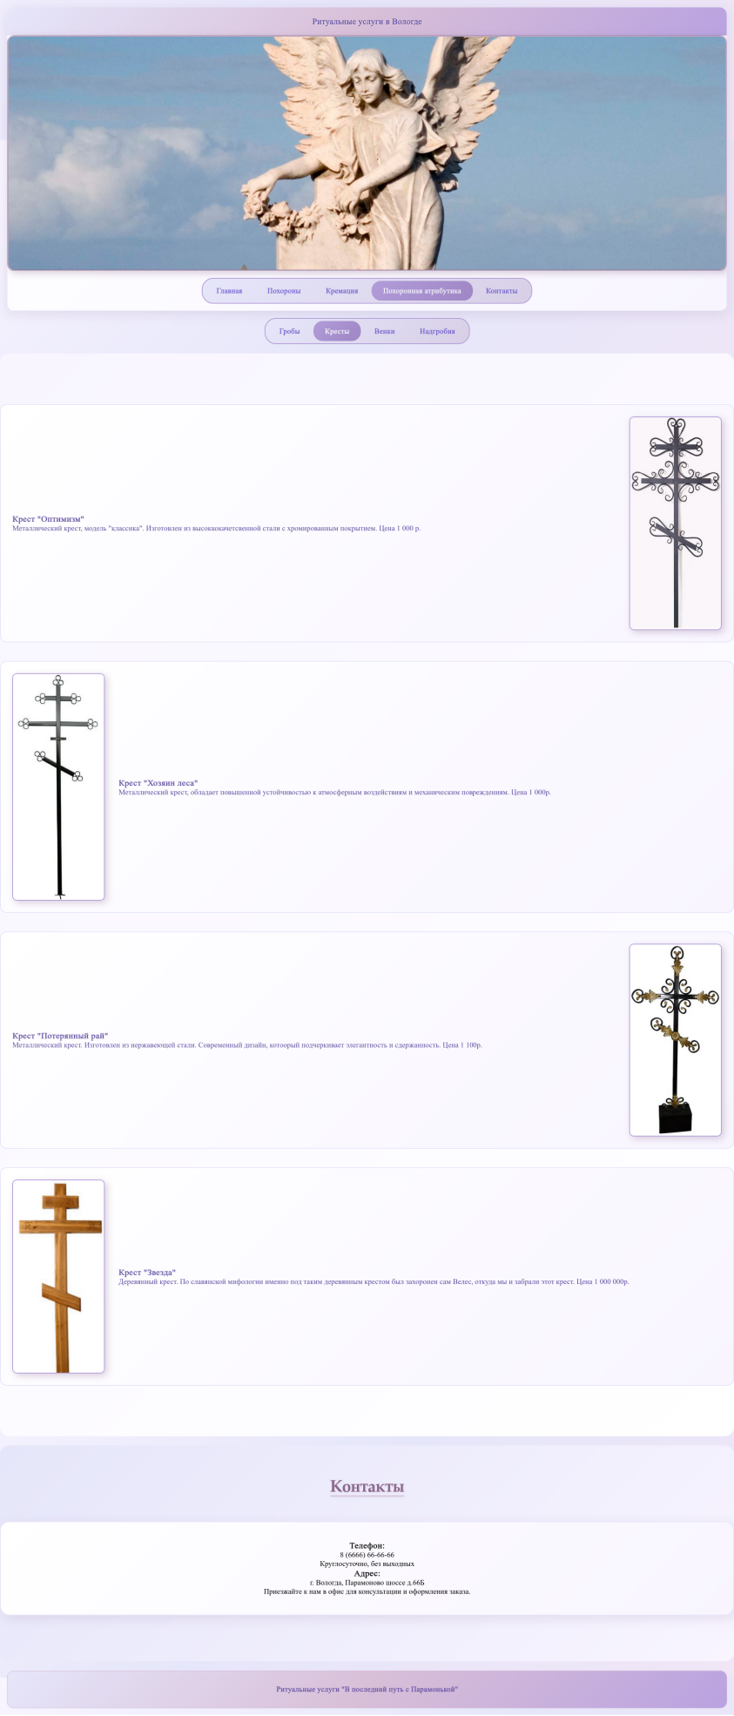
Рисунок 8 – Дизайн страницы «Кресты»
Дизайн страницы «Венки» представлен в соответствии с рисунком 9.
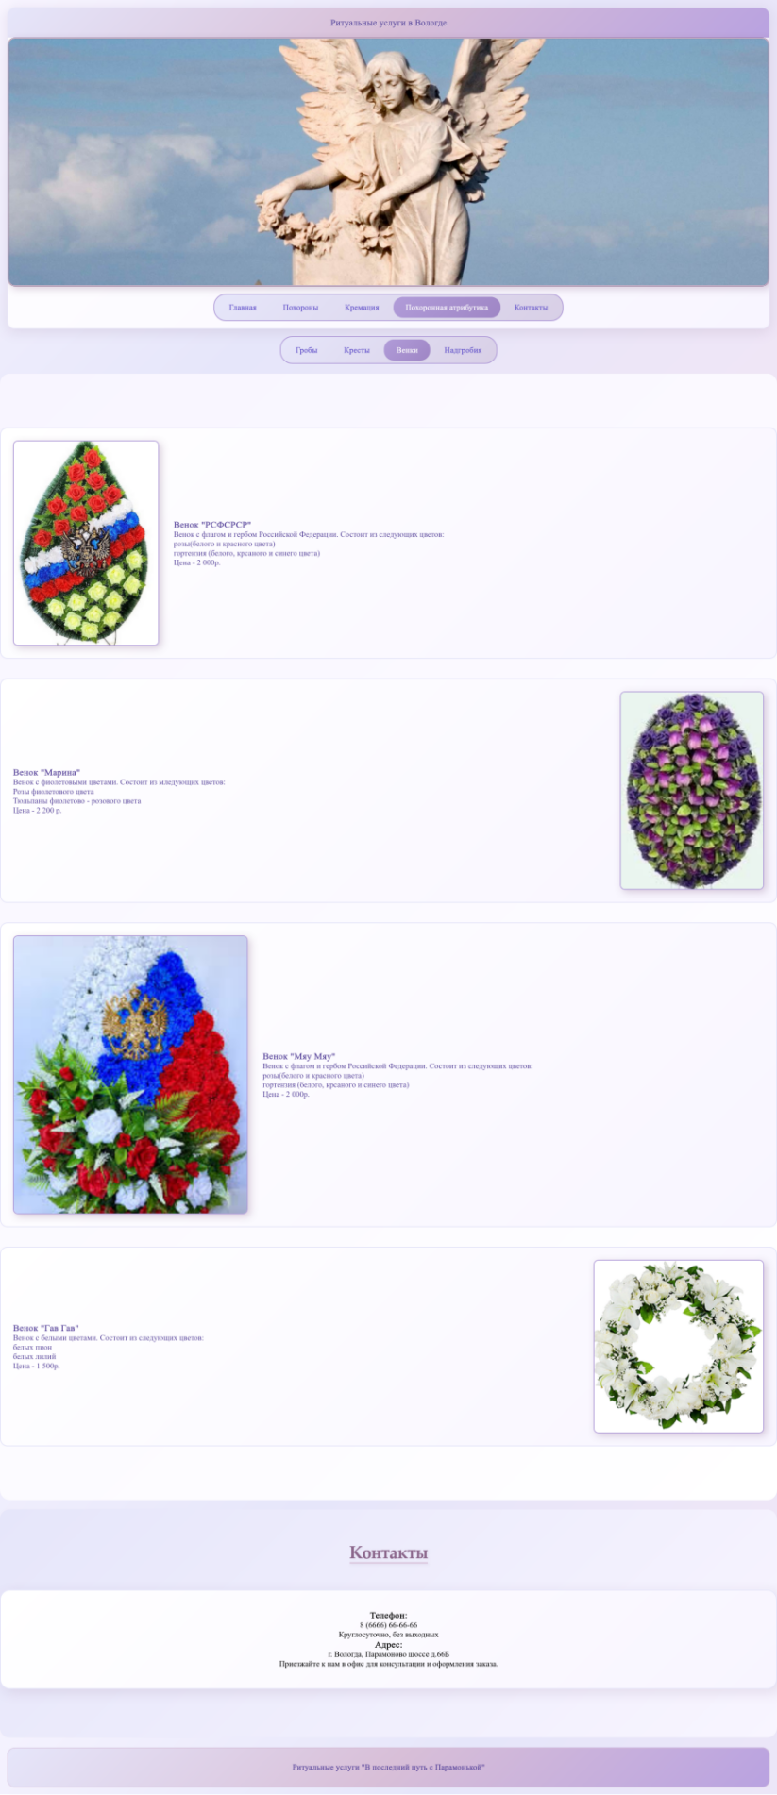
Рисунок 9 – Дизайн страницы «Венки»
Дизайн страницы «Надгробия» представлен в соответствии с рисунком 10.
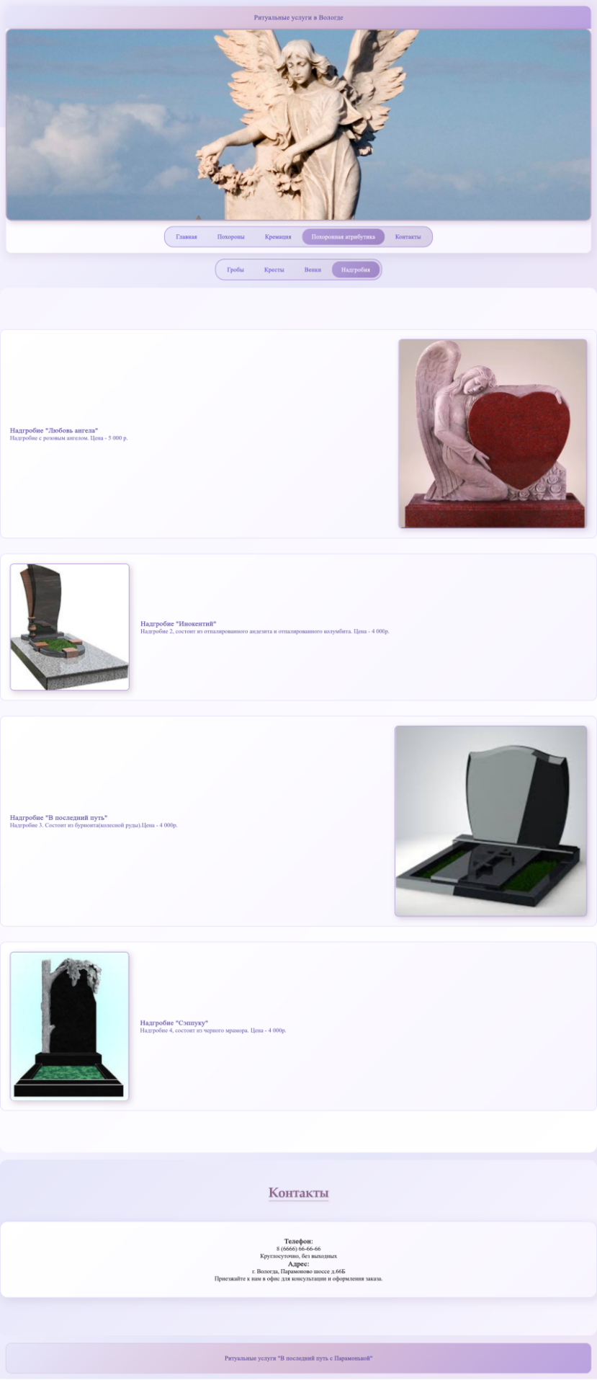
Рисунок 10 – Дизайн страницы «Надгробия»
Дизайн страницы «Контакты» представлен в соответствии с рисунком 11
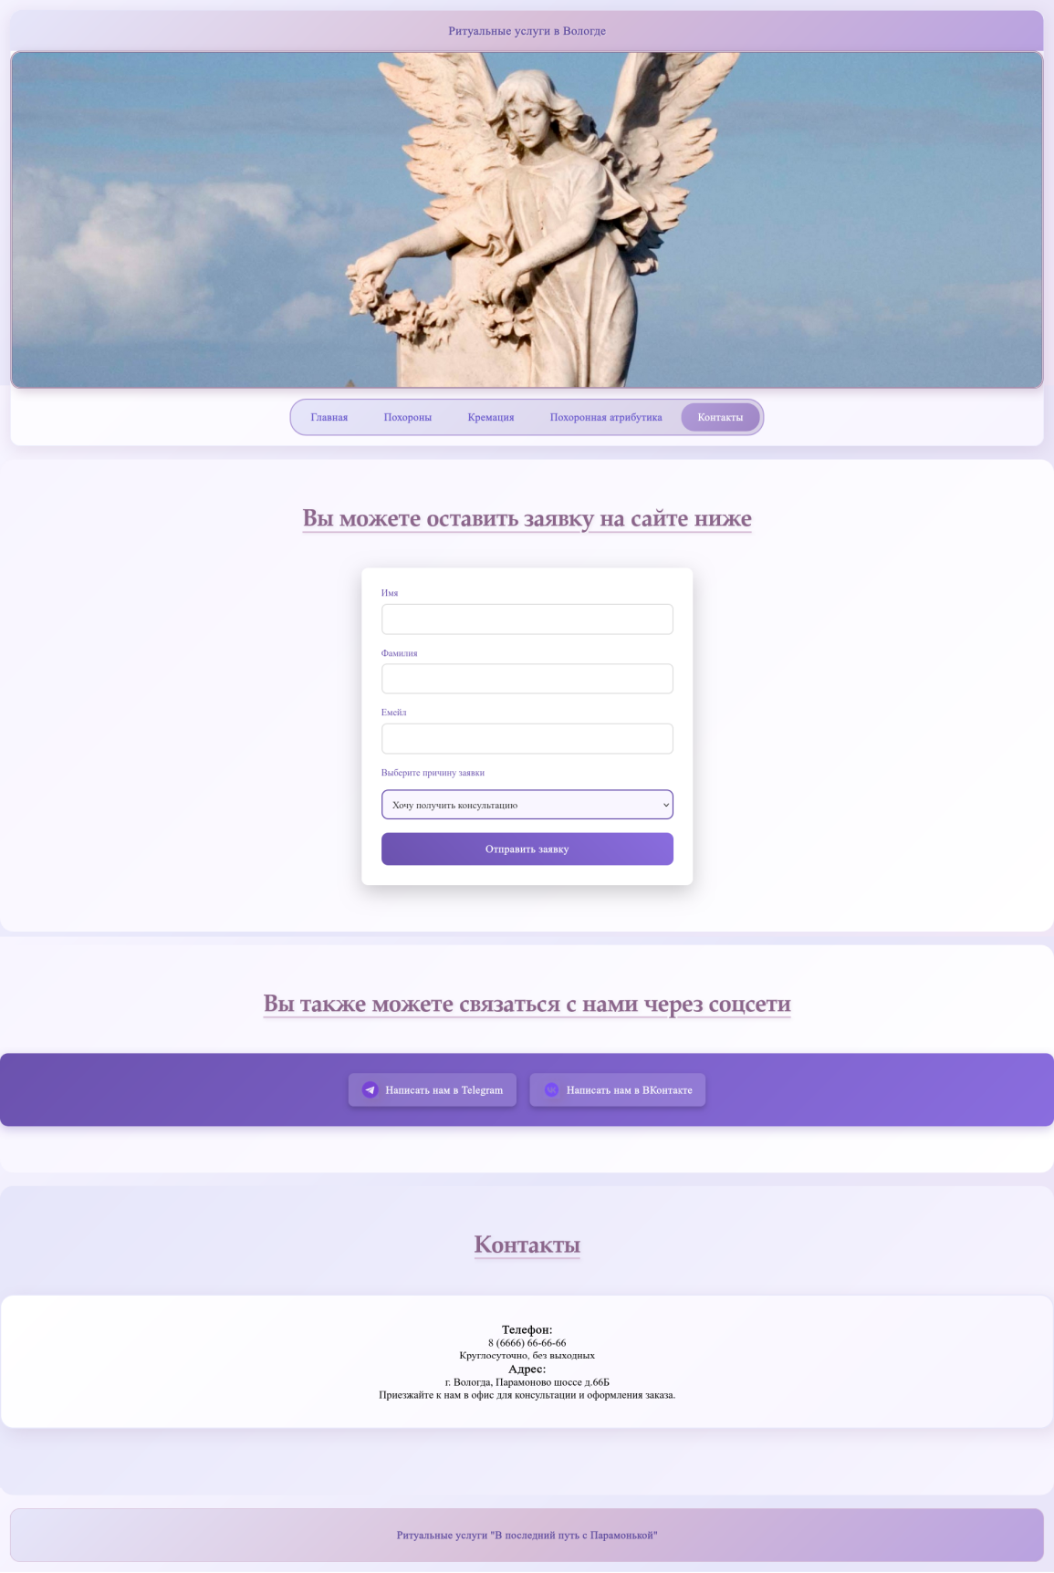
Рисунок 11 – Дизайн страницы «Контакты»
Также необходимо разработать адаптивный дизайн для всех страниц под различные устройства. Адаптивный дизайн для главной страницы для телефонов представлен в сответствии с рисунком 12.
Дизайн страницы «Главная» на телефоне представлен в соответствии с рисунком 12.
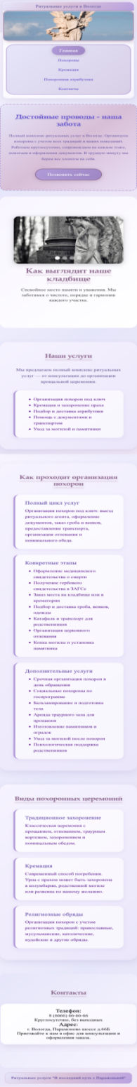
Рисунок 12 – Дизайн страницы «Главная» на телефоне
Дизайн страницы «Похороны» на телефоне представлен в соответствии с рисунком 13.
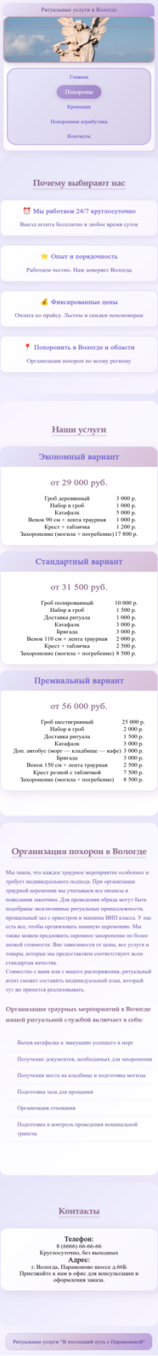
Рисунок 13 – Дизайн страницы «Похороны» на телефоне
Дизайн страницы «Кремация» на телефоне представлен в соответствии с рисунком 14.
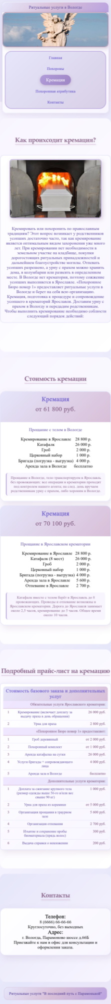
Рисунок 14 – Дизайн страницы «Кремация» на телефоне
Дизайн страницы «Похоронная атрибутика» на телефоне представлен в соответствии с рисунком 15.
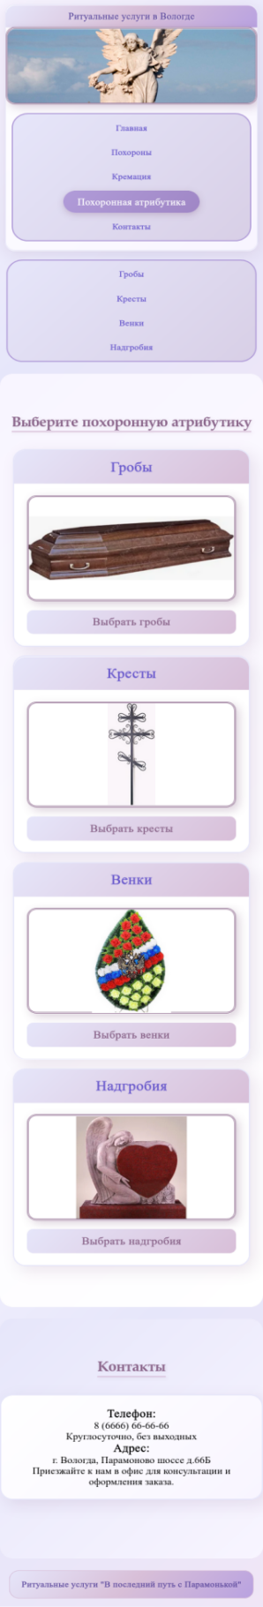
Рисунок 15 – Дизайн страницы «Похоронная атрибутика» на телефоне
Дизайн страницы «Гробы» на телефоне представлен в соответствии с рисунком 16.
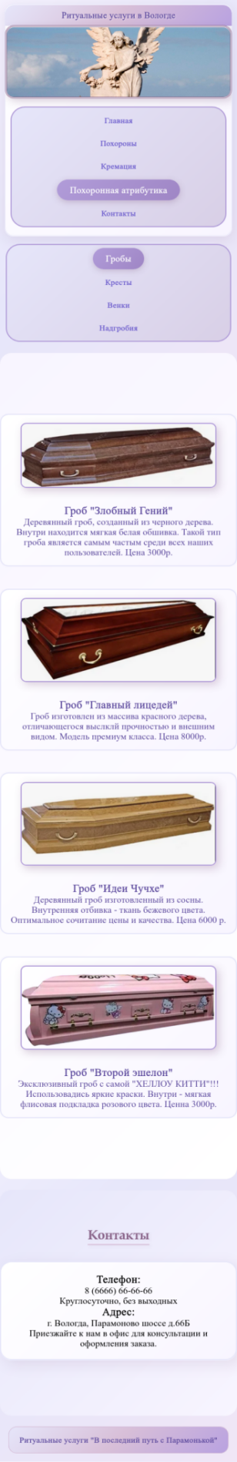
Рисунок 16 – Дизайн страницы «Гробы» на телефоне
Дизайн страницы «Кресты» на телефоне представлен в соответствии с рисунком 17.
Рисунок 17 – Дизайн страницы «Кресты» на телефоне
Дизайн страницы «Венки» на телефоне представлен в соответствии с рисунком 18.
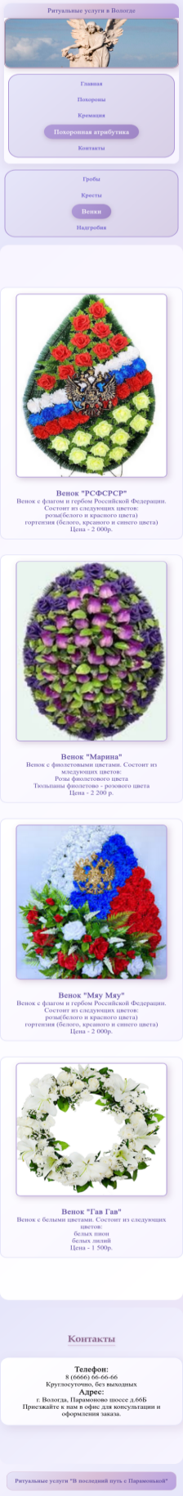
Рисунок 18 – Дизайн страницы «Венки» на телефоне
Дизайн страницы «Надгробия» на телефоне представлен в соответствии с рисунком 19.
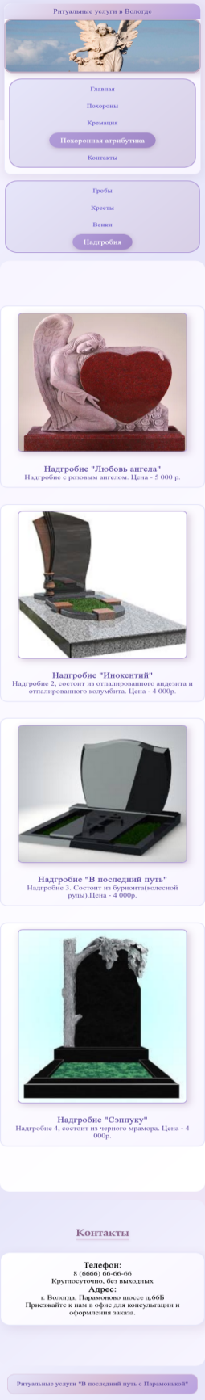
Рисунок 19 – Дизайн страницы «Надгробия» на телефоне
Дизайн страницы «Контакты» на телефоне представлен в соответствии с рисунком 20.
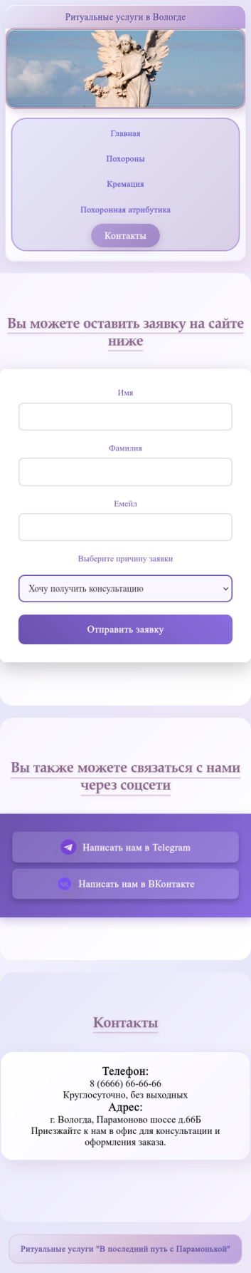
Рисунок 20 – Дизайн страницы «Контакты» на телефоне
Также сайт был адаптирован для планшетов
Дизайн страницы «Главная» на планшете представлен в соответствии с рисунком 21.
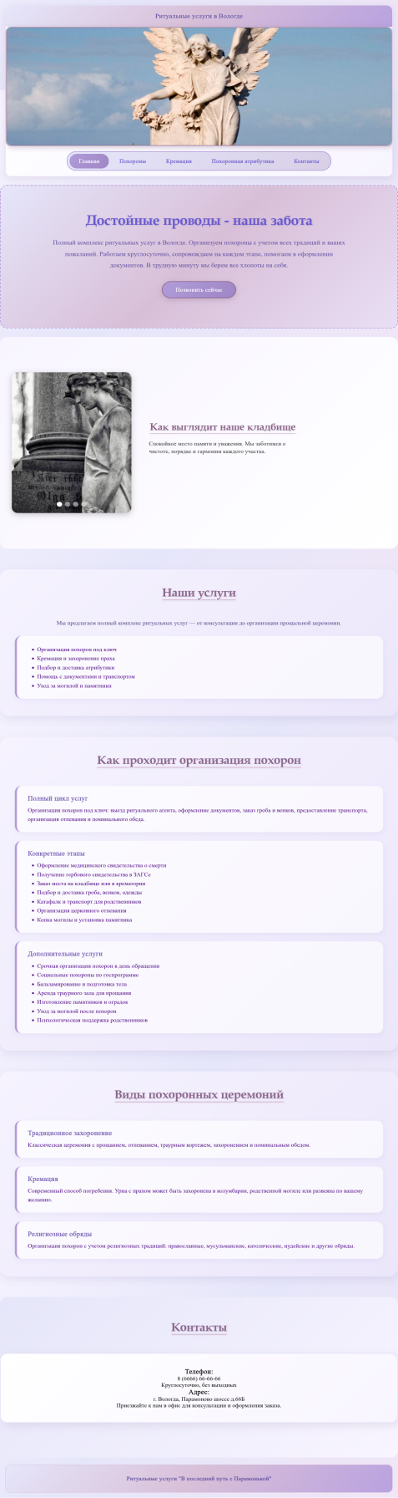
Рисунок 21 – Дизайн страницы «Главная» на планшете
Дизайн страницы «Похороны» на планшете представлен в соответствии с рисунком 22.
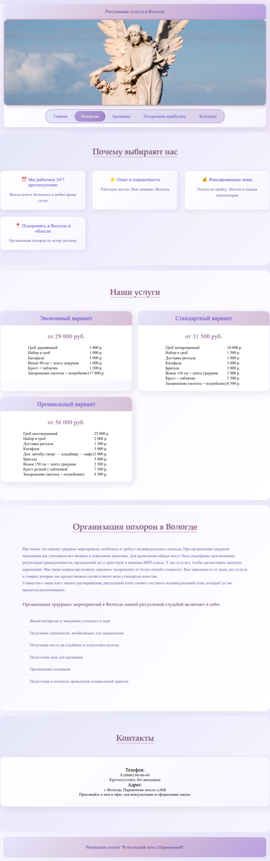
Рисунок 22 – Дизайн страницы «Похроны» на планшете
Дизайн страницы «Кремация» на планшете представлен в соответствии с рисунком 23.
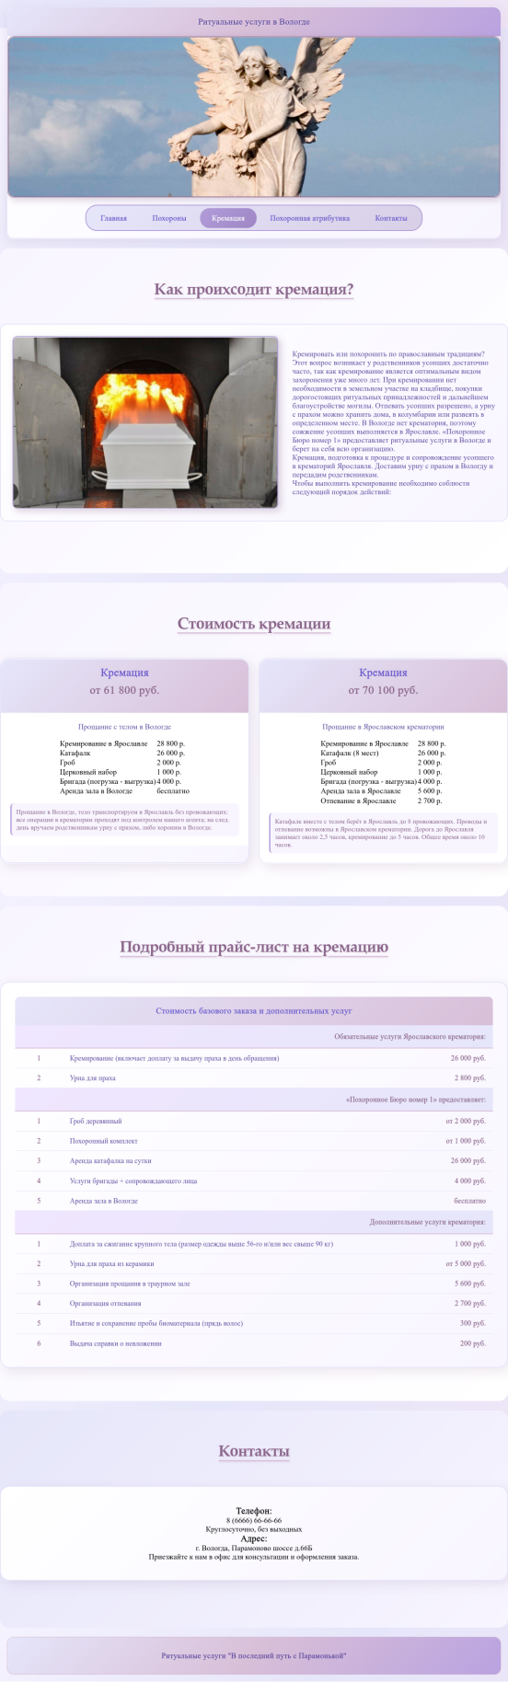
Рисунок 23 – Дизайн страницы «Кремация» на планшете
Дизайн страницы «Похоронная атрибутика» на планшете представлен в соответствии с рисунком 24.
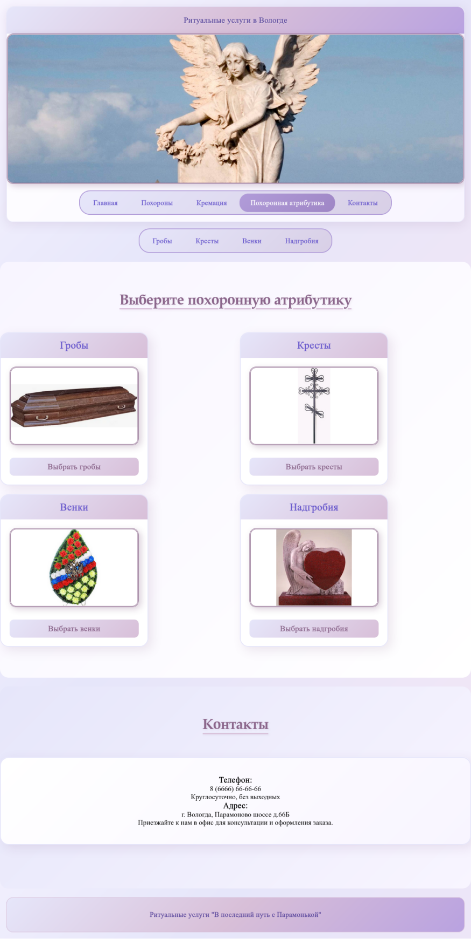
Рисунок 24 – Дизайн страницы «Похоронная атрибутика» на планшете
Дизайн страницы «Гробы» на планшете представлен в соответствии с рисунком 25.
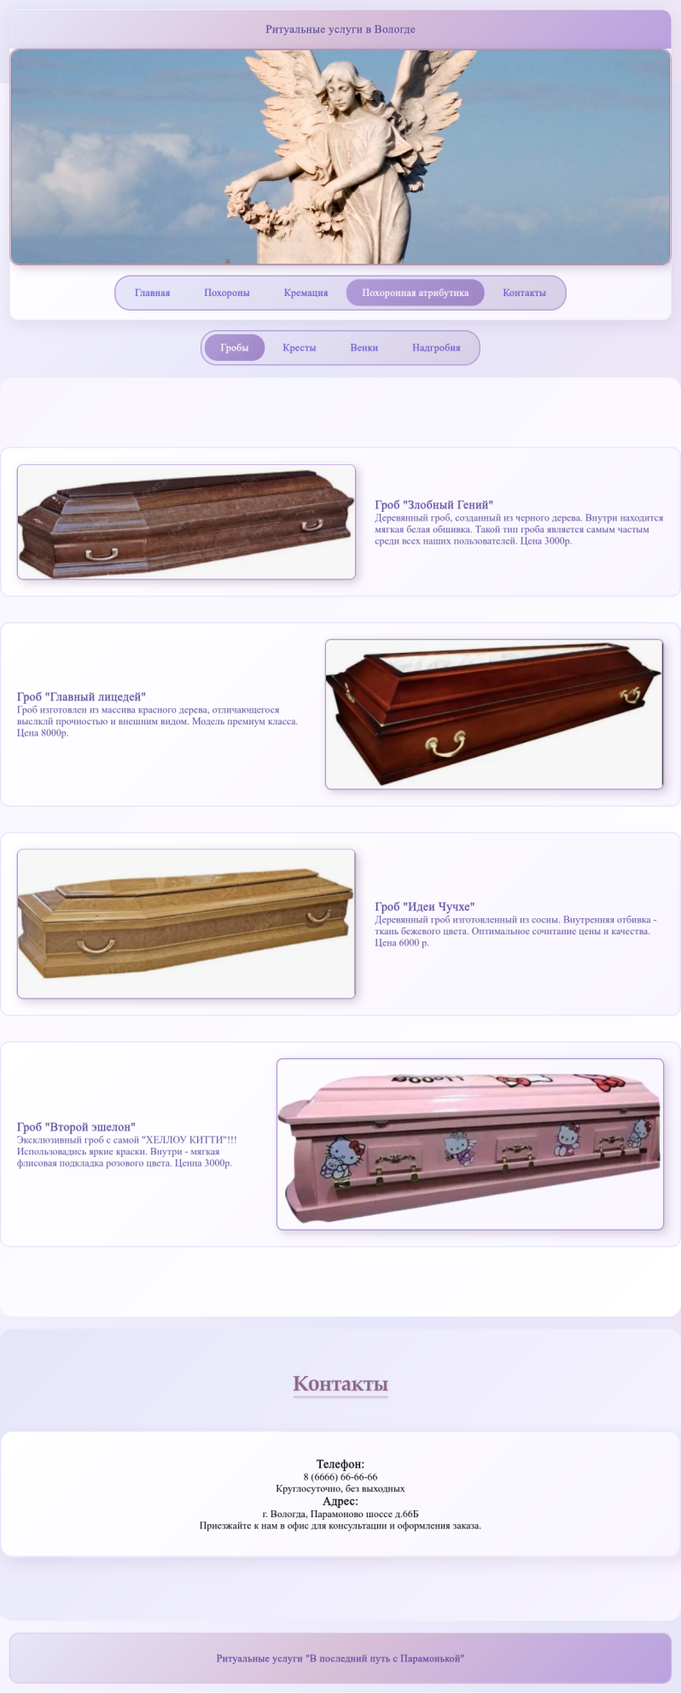
Рисунок 25 – Дизайн страницы «Гробы» на планшете
Дизайн страницы «Кресты» на планшете представлен в соответствии с рисунком 26.
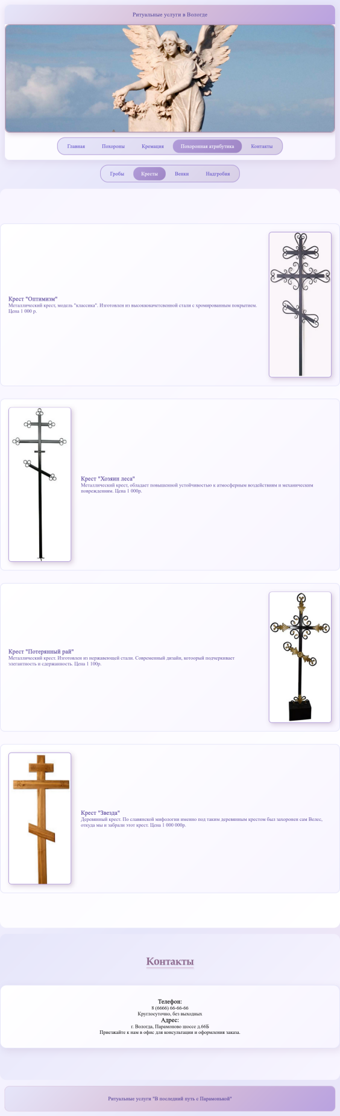
Рисунок 26 – Дизайн страницы «Кресты» на планшете
Дизайн страницы «Венки» на планшете представлен в соответствии с рисунком 27.
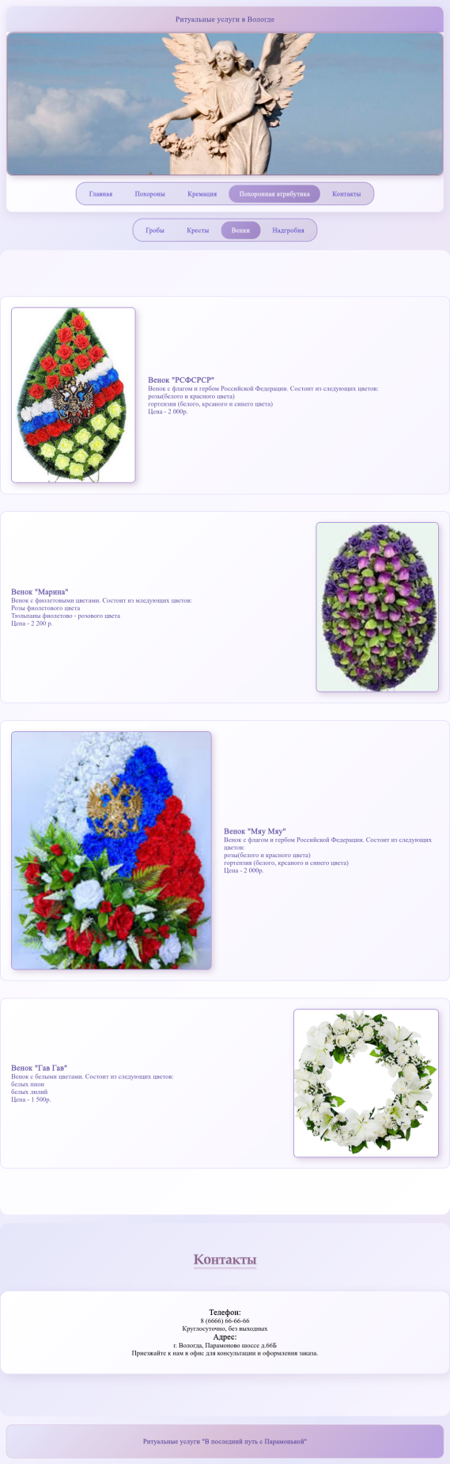
Рисунок 27 – Дизайн страницы «Венки» на планшете
Дизайн страницы «Надгробия» на планшете представлен в соответствии с рисунком 28.
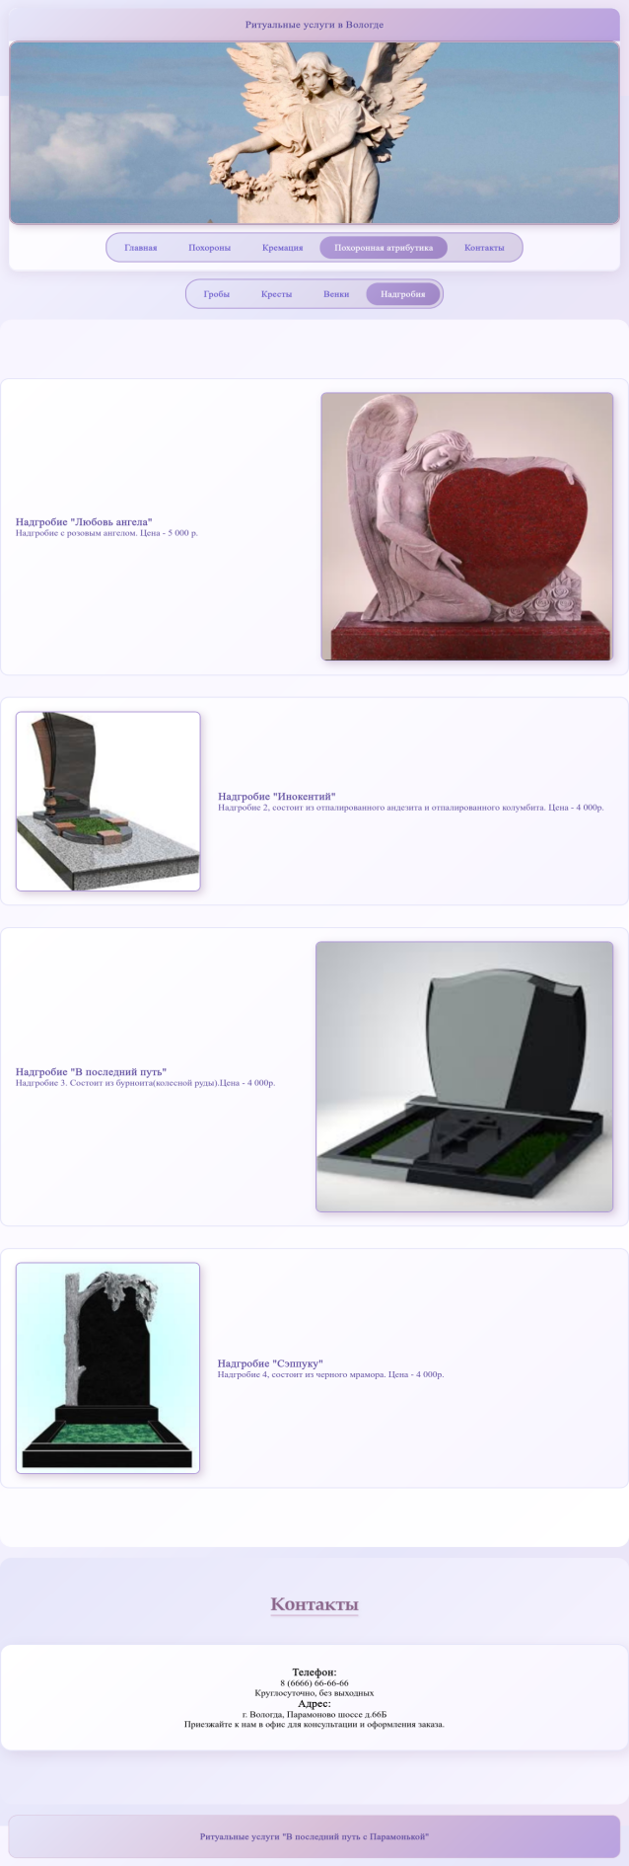
Рисунок 28 – Дизайн страницы «Надгробия» на планшете
Дизайн страницы «Контакты» на планшете представлен в соответствии с рисунком 29.
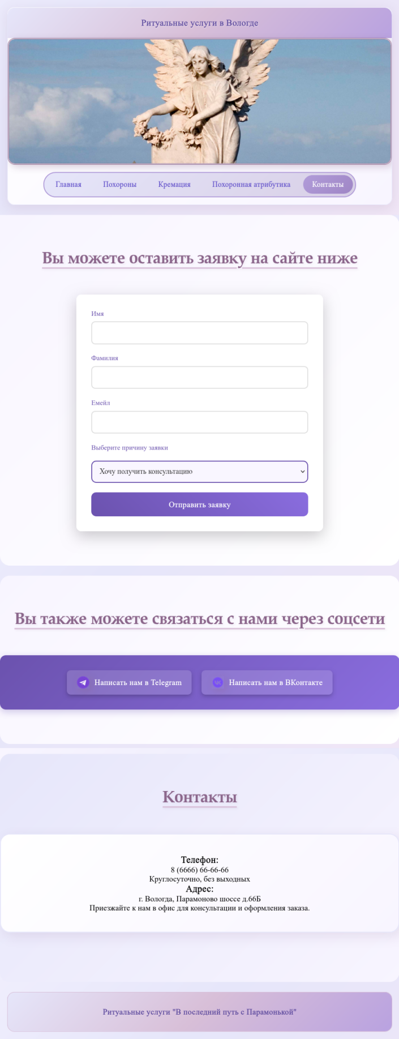
Рисунок 29 – Дизайн страницы «Контакты» на планшете
  - Разработка сайта по дизайну
После разработки дизайна нужно приступить к разработке страниц. На всех страницах сайта будет 2 одинаковых элемента – шапка (header) и подвал (footer) сайта. Шапка сайта для desktop–устройств представлена в соответствии с рисунком 30.
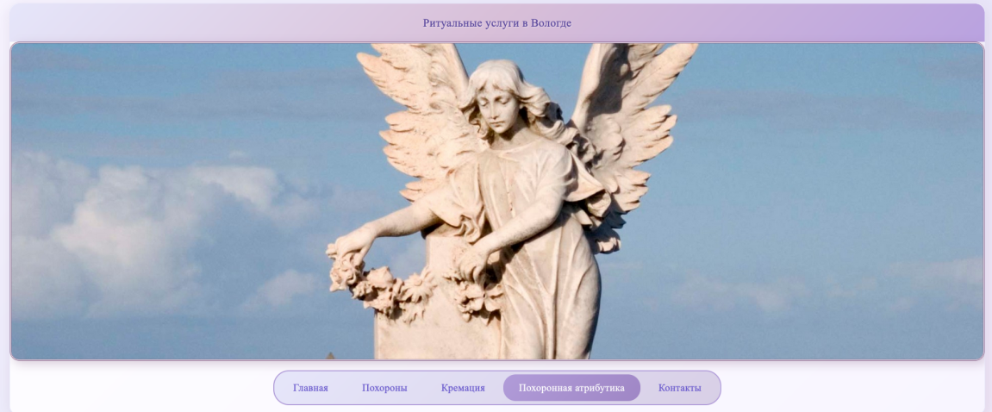
Рисунок 30 – Шапка сайта «В последний путь с Парамонькой»
HTML–код шапки сайта:
<header>
<div class="header–top">
Ритуальные услуги в Вологде
</div>
<img src="../images/12.jpeg" alt="Ритуальные услуги">
<nav>
<ul class="container">
<li><a href="kyrsovik.html" class="active">Главная</a></li>
<li><a href="pohroni.html">Похороны</a></li>
<li><a href="krematciya.html">Кремация</a></li>
<li><a href="atributika.html">Похоронная атрибутика</a></li>
<li><a href="kontakti.html">Контакты</a></li>
</ul>
</nav>
</header>
CSS–код шапки сайта:
img {
max–width: 100%;
height: auto;
display: block;
margin: 0;
border: 3px double #8b668b;
border–radius: 15px;
box–shadow: 5px 5px 15px rgba(139, 102, 139, 0.3);
}
nav {
background: linear–gradient(135deg, #e6e6fa, #d8cfe6);
border–radius: 25px;
width: fit–content;
margin: 15px auto;
border: 2px solid #b19cd9;
padding: 5px;
}
nav ul {
list–style: none;
display: flex;
justify–content: center;
align–items: center;
gap: 4px;
}
nav li {
position: relative;
}
nav a {
display: block;
padding: 12px 25px;
color: #6a5acd;
text–decoration: none;
font–weight: 600;
font–size: 16px;
transition: all 0.3s ease;
border–radius: 20px;
}
nav a:hover {
background: linear–gradient(135deg, #d8bfd8, #c9aed6);
color: #4b0082;
transform: translateY(–2px);
box–shadow: 0 4px 8px rgba(107, 66, 131, 0.3);
}
nav a.active {
background: linear–gradient(135deg, #b19cd9, #9f86c5);
color: white;
}
header {
background: linear–gradient(135deg, #ffffff, #f8f5ff);
box–shadow: 0 6px 25px rgba(139, 102, 139, 0.15);
border–radius: 15px;
margin: 15px;
border: 1px solid #e6e6fa;
overflow: hidden;
}
.header–top {
background: linear–gradient(135deg, #e6e6fa, #d8bfd8, #b9a2e0);
color: #5d4a9e;
padding: 20px 0;
text–align: center;
border–radius: 15px 15px 0 0;
font–weight: 600;
font–size: 18px;
text–shadow: 1px 1px 2px rgba(255,255,255,0.5);
}
На мобильных устройствах шапка принимает иной вид. Для неё меняется CSS–код на экранах разрешением до 768px. Мобильный вариант шапки представлен в соответствии с рисунком 31.
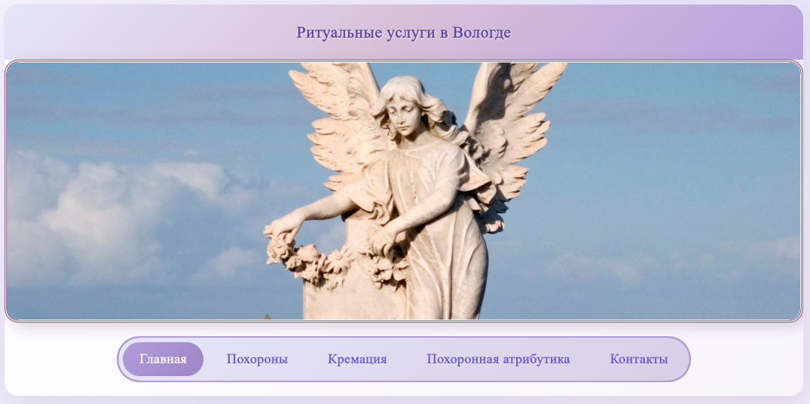
Рисунок 31 – Шапка сайта для мобильных устройств
CSS–код для шапки сайта на мобильных устройствах:
@media (max–width: 768px) {
.services {
flex–direction: column;
align–items: center;
text–align: center;
}
.text {
max–width: 90%;
}
.slideshow {
width: 80vw;
height: 50vw;
}
}
@media (max–width: 768px) {
.advantages–grid {
grid–template–columns: 1fr;
}
.advantage–item {
padding: 20px;
}
.about–content {
font–size: 15px;
padding: 0 15px;
}
}
@media (max–width: 768px) {
nav a.active {
background: linear–gradient(135deg, #b19cd9, #9f86c5) !important;
color: white !important;
font–size: 16px !important;
padding: 10px 22px !important;
box–shadow: 0 3px 10px rgba(139, 102, 139, 0.3) !important;
}
Как и шапка сайта, подвал представлен на каждой странице и имеет одинаковый внешний вид. Подвал представлен в соответствии с рисунком 32.
Рисунок 32 – Подвал сайта
HTML–код подвала сайта
<footer>
<div class="container">
<p>Ритуальные услуги "В последний путь с Парамонькой"</p>
</div>
</footer>
CSS–код подвала сайта:
footer {
background: linear–gradient(135deg, #e6e6fa, #d8bfd8, #b9a2e0);
color: #5d4a9e;
padding: 30px 0;
text–align: center;
border–radius: 15px;
margin: 15px;
font–weight: 600;
border: 1px solid #d8bfd8;
}
Главная страница сайта состоит из четырёх основных блоков. Первый блок главной страницы содержит в себе: основную информацию, о деятельности компании для пользователя.
На рисунке 33 предоставлен первый блок главной страницы.
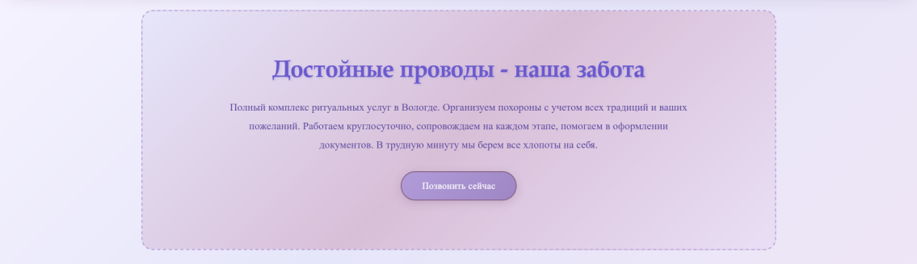
Рисунок 33 – Первый блок главной страницы
HTML–код первого блока сайта
<section class="hero">
<div class="container">
<h1>Достойные проводы – наша забота</h1>
<p>Полный комплекс ритуальных услуг в Вологде. Организуем похороны с учетом всех традиций и ваших пожеланий. Работаем круглосуточно, сопровождаем на каждом этапе, помогаем в оформлении документов. В трудную минуту мы берем все хлопоты на себя.</p>
<a href="/stranitci/kontakti.html" class="btn">Позвонить сейчас</a>
</div>
</section>
CSS–код первого блока сайта
.hero {
background: linear–gradient(135deg, #e6e6fa, #d8bfd8, #e9dff5);
color: #4b0082;
padding: 80px 20px;
text–align: center;
border–radius: 20px;
margin: 25px auto;
border: 2px dashed #b19cd9;
position: relative;
overflow: hidden;
max–width: 1100px;
}
.hero::before {
content: '';
position: absolute;
top: –50%;
left: –50%;
width: 200%;
height: 200%;
background: radial–gradient(circle, rgba(255,255,255,0.1) 1px, transparent 1px);
background–size: 20px 20px;
animation: float 25s infinite linear;
}
.hero h1 {
font–size: 42px;
margin–bottom: 20px;
color: #6a5acd;
font–family: 'Palatino Linotype', 'Book Antiqua', serif;
text–shadow: 2px 2px 4px rgba(106, 90, 205, 0.2);
position: relative;
}
.hero p {
font–size: 18px;
max–width: 800px;
margin: 0 auto 30px;
color: #5d4a9e;
font–weight: 500;
line–height: 1.8;
}
.hero .btn {
display: inline–block;
background: linear–gradient(135deg, #b19cd9, #9f86c5);
color: white;
padding: 14px 35px;
text–decoration: none;
border–radius: 25px;
font–weight: bold;
transition: all 0.3s;
border: 2px solid #8b668b;
box–shadow: 0 4px 15px rgba(139, 102, 139, 0.3);
font–size: 16px;
position: relative;
overflow: hidden;
}
.hero .btn:hover {
background: linear–gradient(135deg, #9f86c5, #8b668b);
transform: translateY(–3px);
box–shadow: 0 6px 20px rgba(139, 102, 139, 0.4);
}
.hero .btn:active {
transform: translateY(–1px);
}
Также сайт был адаптирован под мобильные устройства На рисунке 34 показан адаптированный дизайн
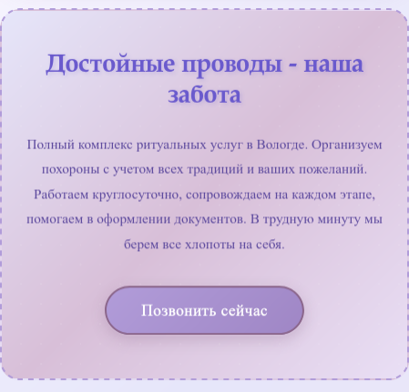
Рисунок 34 – Первый блок главной страницы на телефоне
CSS–код для адаптивной верстки первого блока главной страницы сайта:
.hero {
padding: 40px 15px;
}
.hero h1 {
font–size: 26px;
}
.hero p {
font–size: 14px;
}
Второй блок кода содержит галерею фотографий кладбища. На рисунке 35 предоставлен второй блок главной страницы сайта.
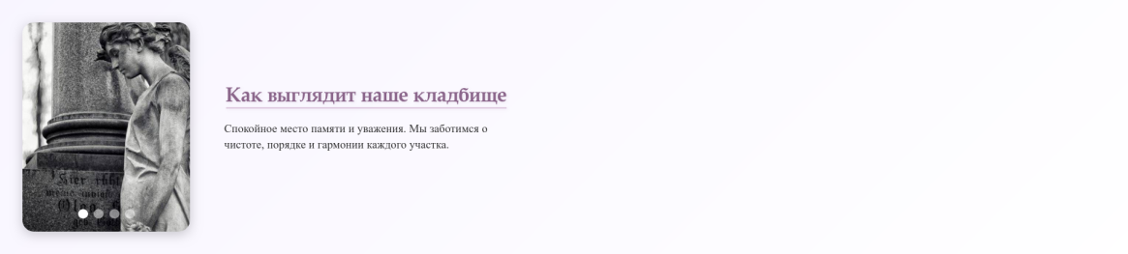
Рисунок 35 – второй блок главной страницы
HTML–код для верстки второго блока главной страницы сайта.
<section class="services">
<section class="gallery">
<div class="slideshow">
<input type="radio" name="slide" id="slide1" checked>
<input type="radio" name="slide" id="slide2">
<input type="radio" name="slide" id="slide3">
<input type="radio" name="slide" id="slide4">
<img src="../kladbisha/1.png" class="img1">
<img src="../kladbisha/2.png" class="img2">
<img src="../kladbisha/3.png" class="img3">
<img src="../kladbisha/4.png" class="img4">
</div>
<div class="nav">
<label for="slide1"></label>
<label for="slide2"></label>
<label for="slide3"></label>
<label for="slide4"></label>
</div>
</div>
<div class="text">
<h2 class="section–title">Как выглядит наше кладбище</h2>
<p>Спокойное место памяти и уважения. Мы заботимся о чистоте, порядке и гармонии каждого участка.</p>
</div>
</section>
CSS–код для верстки второгоблока главной страницы сайта.
.gallery {
display: flex;
justify–content: flex–start;
align–items: center;
gap: 3rem;
padding: 2rem;
flex–wrap: wrap;
}
.slideshow {
position: relative;
width: 40vh;
height: 50vh;
display: flex;
justify–content: flex–start;
align–items: center;
overflow: hidden;
border–radius: 16px;
box–shadow: 0 4px 16px rgba(0,0,0,0.2);
}
.slideshow input[type="radio"] {
display: none;
}
.slides {
position: relative;
width: 100%;
height: 100%;
}
.slides img {
position: absolute;
top: 0;
left: 0;
width: 100%;
height: 100%;
object–fit: cover;
opacity: 0;
transform: scale(0.95);
transition: opacity 0.7s ease, transform 0.7s ease;
border–radius: 16px;
}
#slide1:checked ~ .slides .img1,
#slide2:checked ~ .slides .img2,
#slide3:checked ~ .slides .img3,
#slide4:checked ~ .slides .img4 {
opacity: 1;
transform: scale(1.05);
}
Также блок был адаптирован под мобильные устройства. На рисунке 36 показан адаптивный дизайн.
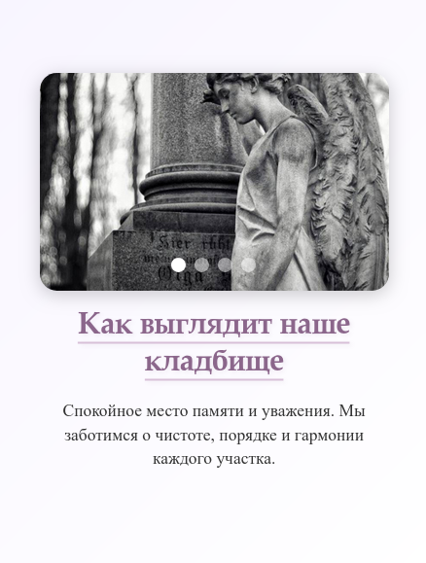
Рисунок 36 – второй блок главной страницы, адаптированный под мобильные устройства
Третий блок содержит в себе основную информацию о сайте. На рисунке 37 показан третий блок главной страницы
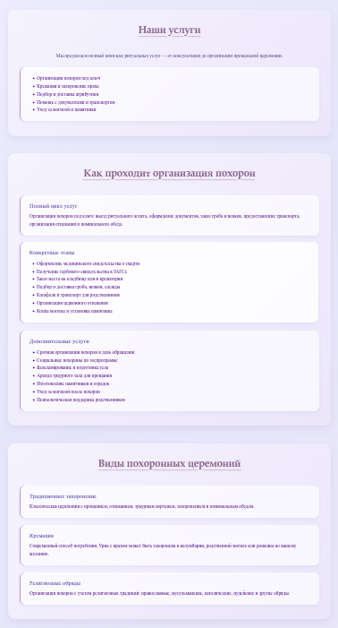
Рисунок 37 – третий блок главной страницы
HTML–код для верстки третьего блока главной страницы сайта.
<section class="services–new">
<div class="container">
<h2 class="section–title">Наши услуги</h2>
<p class="intro">
Мы предлагаем полный комплекс ритуальных услуг — от консультации до организации прощальной церемонии.
</p>
<div class="service–block">
<ul>
<li>Организация похорон под ключ</li>
<li>Кремация и захоронение праха</li>
<li>Подбор и доставка атрибутики</li>
<li>Помощь с документами и транспортом</li>
<li>Уход за могилой и памятники</li>
</ul>
</div>
</div>
</section>
<section class="services–new">
<div class="container">
<h2 class="section–title">Как проходит организация похорон</h2>
<div class="service–block">
<h3>Полный цикл услуг</h3>
<p>Организация похорон под ключ: выезд ритуального агента, оформление документов, заказ гроба и венков, предоставление транспорта, организация отпевания и поминального обеда.</p>
</div>
<div class="service–block">
<h3>Конкретные этапы</h3>
<ul>
<li>Оформление медицинского свидетельства о смерти</li>
<li>Получение гербового свидетельства в ЗАГСе</li>
<li>Заказ места на кладбище или в крематории</li>
<li>Подбор и доставка гроба, венков, одежды</li>
<li>Катафалк и транспорт для родственников</li>
<li>Организация церковного отпевания</li>
<li>Копка могилы и установка памятника</li>
</ul>
</div>
<div class="service–block">
<h3>Дополнительные услуги</h3>
<ul>
<li>Срочная организация похорон в день обращения</li>
<li>Социальные похороны по госпрограмме</li>
<li>Бальзамирование и подготовка тела</li>
<li>Аренда траурного зала для прощания</li>
<li>Изготовление памятников и оградок</li>
<li>Уход за могилой после похорон</li>
<li>Психологическая поддержка родственников</li>
</ul>
</div>
</div>
</section>
<section class="services–new">
<div class="container">
<h2 class="section–title">Виды похоронных церемоний</h2>
<div class="service–block">
<h3>Традиционное захоронение</h3>
<p>Классическая церемония с прощанием, отпеванием, траурным кортежем, захоронением и поминальным обедом.</p>
</div>
<div class="service–block">
<h3>Кремация</h3>
<p>Современный способ погребения. Урна с прахом может быть захоронена в колумбарии, родственной могиле или развеяна по вашему желанию.</p>
</div>
<div class="service–block">
<h3>Религиозные обряды</h3>
<p>Организация похорон с учетом религиозных традиций: православные, мусульманские, католические, иудейские и другие обряды.</p>
</div>
</div>
</section>
СSS–код для верстки третьего блока главной страницы сайта.
.nav {
position: absolute;
bottom: 10px;
left: 50%;
transform: translateX(–50%);
display: flex;
gap: 8px;
}
.nav label {
width: 14px;
height: 14px;
border–radius: 50%;
background: rgba(255,255,255,0.5);
cursor: pointer;
transition: background 0.3s;
}
#slide1:checked ~ .nav label[for="slide1"],
#slide2:checked ~ .nav label[for="slide2"],
#slide3:checked ~ .nav label[for="slide3"],
#slide4:checked ~ .nav label[for="slide4"] {
background: white;
}
.text {
max–width: 400px;
}
.text h2 {
font–size: 1.8rem;
margin–bottom: 1rem;
}
.text p {
font–size: 1rem;
line–height: 1.4;
margin–bottom: 1.5rem;
color: #333;
}
.services–new {
background: linear–gradient(135deg, #f6f3ff 0%, #ebe6fa 100%);
border–radius: 25px;
margin: 60px auto;
padding: 50px 40px;
box–shadow: 0 10px 25px rgba(100, 80, 160, 0.1);
max–width: 1100px;
}
.services–new .intro {
text–align: center;
color: #4a3c80;
margin–bottom: 25px;
line–height: 1.6;
}
.services–new .service–list {
list–style–type: disc;
padding–left: 40px;
color: #4a3c80;
font–size: 16px;
line–height: 1.6;
}
.services–new .service–block {
background: rgba(255, 255, 255, 0.65);
border–left: 6px solid #b29ad9;
border–radius: 18px;
padding: 25px 30px;
margin–top: 25px;
box–shadow: 0 5px 15px rgba(130, 110, 190, 0.08);
transition: 0.3s;
}
.services–new .service–block:hover {
transform: translateY(–3px);
background: rgba(255, 255, 255, 0.85);
}
.services–new h3 {
color: #6b52ae;
margin–bottom: 10px;
}
.services–new p,
.services–new ul {
color: #4b0082;
font–size: 16px;
line–height: 1.6;
}
.services–new ul {
padding–left: 25px;
list–style–type: disc;
}
Также блок был адаптирован под мобильные устройства. На рисунке 38 показан адаптивный дизайн.
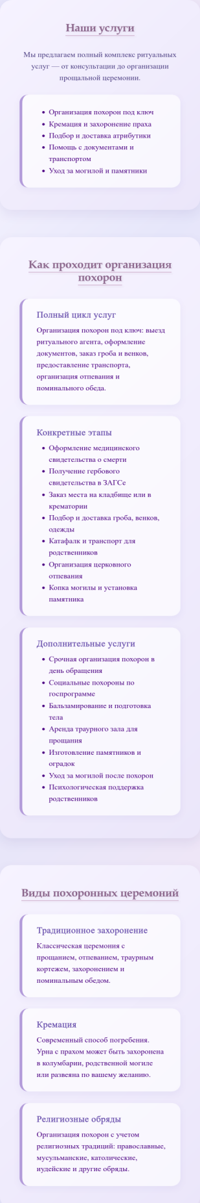
Рисунок 38 – третий блок главной страницы, адаптированный под мобильные устройства
Четвертый блок содержит в себе контакты компании. На рисунке 39 показан четвертый блок главной страницы

Рисунок 39 – четвертый блок главной страницы
HTML–код для верстки третьего блока главной страницы сайта.
<section class="contact">
<div class="container">
<h2 class="section–title">Контакты</h2>
<div class="contact–info">
<h3>Телефон:</h3>
<p class="phone">8 (6666) 66–66–66</a></p>
<p>Круглосуточно, без выходных</p>
<h3>Адрес:</h3>
<p>г. Вологда, Парамоново шоссе д.66Б</p>
<p>Приезжайте к нам в офис для консультации и оформления заказа.</p>
</div>
</div>
</section>
CSS–код для верстки третьего блока главной страницы сайта.
.contact {
padding: 70px 0;
background: linear–gradient(135deg, #e6e6fa, #f8f5ff);
border–radius: 20px;
margin: 20px 0;
}
.contact–info {
background: linear–gradient(135deg, #ffffff, #f8f5ff);
padding: 40px;
border–radius: 20px;
box–shadow: 8px 8px 25px rgba(139, 102, 139, 0.15);
margin–bottom: 30px;
border: 2px solid #e6e6fa;
text–align: center;
}
Также блок был адаптирован под мобильные устройства. На рисунке 40 показан адаптивный дизайн.
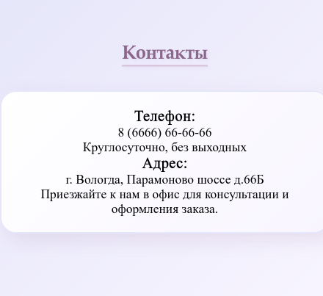
Рисунок 40 – четвертый блок главной страницы, адаптированный под мобильные устройства
Дальше будут разобраны уникальные блоки, которые встречаются на других страницах. Сам блок предоставлен на рисунке 41

Рисунок 41 – блок страницы с преимуществами
На странице «Похороны» есть уникальный блок, который содержит в себе преимущества компании в сравнении с другими.
HTML – код для верстки блока
<section class="advantages">
<div class="container">
<h2 class="section–title">Почему выбирают нас</h2>
<div class="advantages–grid">
<div class="advantage–item">
<h3>Мы работаем 24/7 круглосуточно</h3>
<p>Выезд агента бесплатно в любое время суток</p>
</div>
<div class="advantage–item">
<h3>Опыт и порядочность</h3>
<p>Работаем честно. Нам доверяет Вологда</p>
</div>
<div class="advantage–item">
<h3>Фиксированные цены</h3>
<p>Оплата по прайсу. Льготы и скидки пенсионерам</p>
</div>
<div class="advantage–item">
<h3>Похоронить в Вологде и области</h3>
<p>Организация похорон по всему региону</p>
</div>
</div>
</div>
</section>
CSS – код для верстки блока.
.advantages {
padding: 60px 0;
background: linear–gradient(135deg, #e6e6fa, #f8f5ff);
border–radius: 20px;
margin: 20px 0;
}
.advantages–grid {
display: grid;
grid–template–columns: repeat(auto–fit, minmax(280px, 1fr));
gap: 25px;
max–width: 1200px;
margin: 0 auto;
}
.advantage–item {
background: linear–gradient(135deg, #ffffff, #f8f5ff);
padding: 25px;
border–radius: 15px;
text–align: center;
box–shadow: 5px 5px 15px rgba(139, 102, 139, 0.1);
border: 2px solid #e6e6fa;
transition: all 0.3s ease;
}
.advantage–item:hover {
transform: translateY(–5px);
box–shadow: 8px 8px 25px rgba(139, 102, 139, 0.2);
border–color: #b19cd9;
}
.advantage–item h3 {
color: #6a5acd;
margin–bottom: 15px;
font–size: 18px;
font–weight: 600;
}
.advantage–item p {
color: #5d4a9e;
margin: 0;
line–height: 1.5;
}
Также этот блок быд адаптирован под мобильные устройства. На рисунке 42 предоставлен адаптированный блок под мобильные устройства
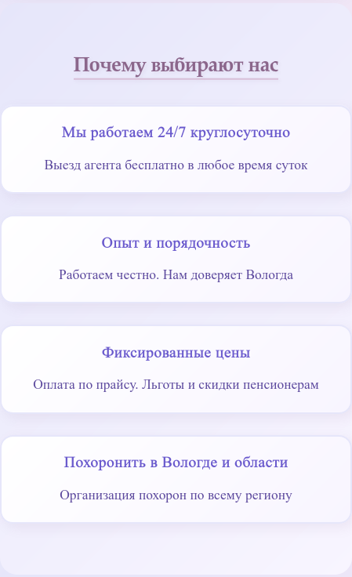
Рисунок 42 – блок страницы с преимуществами, адаптированный под мобильные устройства
CSS – код для верстки блока.
@media (max–width: 768px) {
.advantages–grid {
grid–template–columns: 1fr;
}
.advantage–item {
padding: 20px;
}
.about–content {
font–size: 15px;
padding: 0 15px;
}
}
Следующий блок предоставляет собой информацию о похоронной атрибутике. Блок предоставлен на рисунке 43.
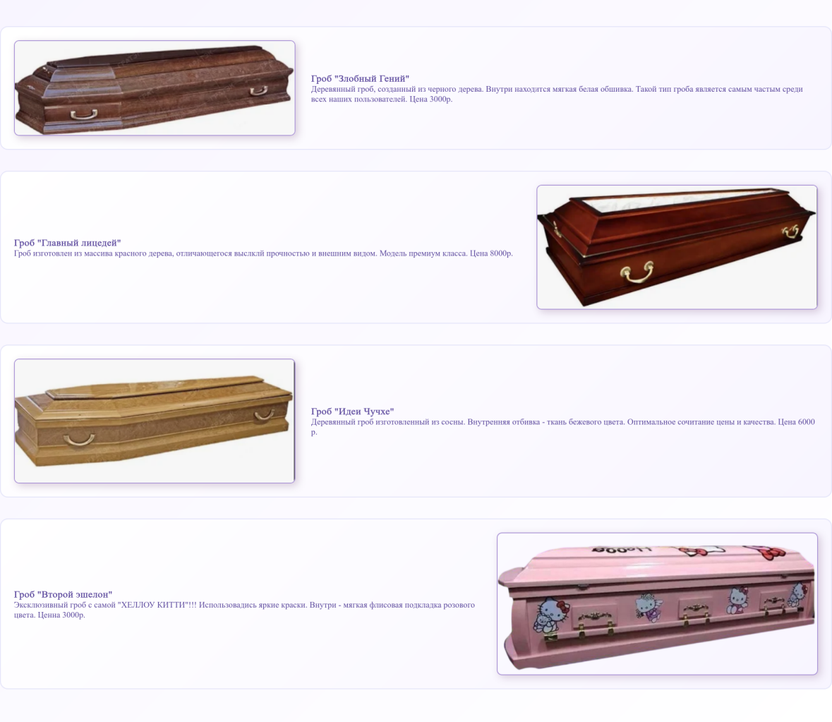
Рисунок 43 – блок страницы с информацией о похоронной атрибутике
HTML – код для верстки блока.
<section class="services">
<div class="photo–with–text left–img–right–text">
<img src="../grobi/1.png">
<div class="text–content">
<h3>Гроб "Злобный Гений"</h3>
<p>Деревянный гроб, созданный из черного дерева. Внутри находится мягкая белая обшивка. Такой тип гроба является самым частым среди всех наших пользователей. Цена 3000р.</p>
</div>
</div>
<div class="photo–with–text right–img–left–text">
<img src="../grobi/2.png">
<div class="text–content">
<h3>Гроб "Главный лицедей"</h3>
<p>Гроб изготовлен из массива красного дерева, отличающегося выслклй прочностью и внешним видом. Модель премиум класса. Цена 8000р.</p>
</div>
</div>
<div class="photo–with–text left–img–right–text">
<img src="../grobi/3.png">
<div class="text–content">
<h3>Гроб "Идеи Чучхе"</h3>
<p>Деревянный гроб изготовленный из сосны. Внутренняя отбивка – ткань бежевого цвета. Оптимальное сочитание цены и качества. Цена 6000 р.</p>
</div>
</div>
<div class="photo–with–text right–img–left–text">
<img src="../grobi/4.png">
<div class="text–content">
<h3>Гроб "Второй эшелон"</h3>
<p>Эксклюзивный гроб с самой "ХЕЛЛОУ КИТТИ"!!! Использовадись яркие краски. Внутри – мягкая флисовая подкладка розового цвета. Ценна 3000р.</p>
</div>
</div>
</section>
CSS – код для верстки блока.
.photo–with–text {
display: flex;
align–items: center;
gap: 30px;
margin: 40px 0;
padding: 25px;
background: linear–gradient(135deg, #ffffff, #f8f5ff);
border–radius: 15px;
border: 2px solid #e6e6fa;
}
.photo–with–text img {
object–fit: cover;
flex–shrink: 0;
border–radius: 10px;
border: 2px solid #b19cd9;
}
.text–content {
flex: 1;
color: #5d4a9e;
}
.left–img–right–text {
flex–direction: row;
}
.right–img–left–text {
flex–direction: row–reverse;
}

ТЕСТИРОВАНИЕ САЙТА
Тестирование – завершающий этап разработки сайта, выявляющий все ошибки, недоработки сайта. Без этого этапа эксплуатация сайта может в принципе не состояться.
Существуют различные виды тестирования, такие как тестирование удобства, производительности, безопасности и многие другие.
При разработке данного курсового проекта будет проведено тестирование валидности и адаптивности. То есть, проверка на одинаковое отображение страниц сайта в браузерах на разных устройствах.
Тестирование проходило в следующих браузерах:
- FireFox. Браузер Версия 145.0.2;
- Tor browser. Версия 14.5.8;
- Web browser(gnome) Версия 49.2;
Предыдущие картинки сайта были сделаны в браузере FireFox, потому что он является наиболее удобным, поэтому далее картинки, сделанные в FireFox, предоставляться не будут.
Дальнейшие изображения демонстрируют вид сайта в разных браузерах.
Отображение главной страницы в Tor браузере предоставлено на рисунке 44
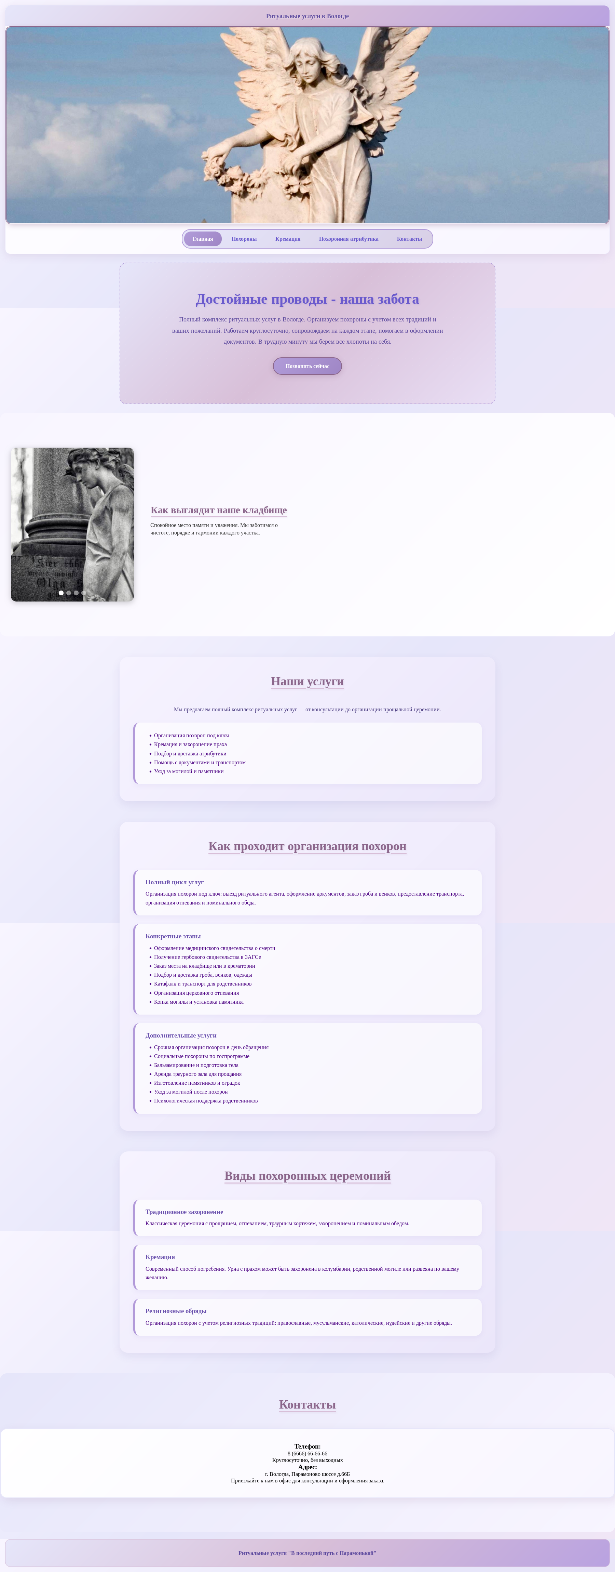
Рисунок 44 – Главная страница в Tor Browser
Отображение главной страницы на телефоне в Tor Browser представлен в соответствии с рисунком 45.
Рисунок 45 – Главная страница в Tor Browser на мобильном устройстве
Исходя из представленных выше изображений, можно сделать вывод, что тестирование в Tor Browser прошло успешно.
На рисунке 46 предоставлена главная страница в Web Browser
Рисунок 46 – Главная страница в Web Browser на мобильном устройстве
На рисунке 47 предоставлена главная страница в Web Browser на мобильных устройствах.
Рисунок 47 – Главная страница в Web Browser на мобильном устройстве
Исходя из представленных выше изображений, можно сделать вывод, что тестирование в Web Browser прошло успешно.

ЗАКЛЮЧЕНИЕ
В рамках данного курсового проекта был разработан веб–сайт для компании «В последний путь с Парамонькой». Проект позволил глубоко погрузиться в предметную область и изучить специфику работы компании, её предлагаемые услуги и принципы работы.
Был проведён тщательный анализ требований к сайту, выявлены основные цели и задачи, которые должен выполнять ресурс. Проанализированы существующие решения, изучены различные технологии веб–разработки. В качестве наиболее подходящих инструментов были выбраны среда разработки VisualStudioCode, обеспечивающая удобство написания кода и отладки, гипертекстовый язык разметки HTML для структурной организации контента, каскадные таблицы стилей CSS для создания визуального оформления сайта. Разработан дизайн сайта, с использованием спокойных и элегантных тонов: фиолетового и белого, подчёркивающих профессионализм и стиль.
Сайт состоит из 9 страниц, каждая из которых выполняет свою функцию: «Главная» представляет общую информацию о компании, её миссии и содержит блог с полезными материалами; «Похороны» подробно описывает организацию традиционных похорон — полный комплекс услуг от подготовки места на кладбище до проведения погребального обряда; «Кремация» освещает полный цикл услуг по организации кремации, включая консультации, выбор урны и проведение прощания; «Гробы» демонстрирует ассортимент гробов из различных пород дерева с различной отделкой; «Кресты» представляет изделия из дерева, металла и гранита, как готовые, так и по индивидуальным заказам; «Венки» предлагает выбор ритуальных венков и корзин из искусственных и живых цветов; «Похоронная атрибутика» служит центральным разделом, объединяющим ссылки на страницы с ритуальными принадлежностями; «Надгробия» посвящена изготовлению и установке памятников из гранита и мрамора; «Контакты» содержит всю необходимую контактную информацию компании, форму обратной связи.
Все страницы сайта были адаптированы под различные разрешения экранов, обеспечивая корректное отображение как на компьютерах, так и на мобильных устройствах (смартфонах, планшетах). Проведено тщательное тестирование сайта на различных устройствах и браузерах для выявления и устранения ошибок. В результате работы был создан информативный веб–сайт, который предоставляет полную информацию о компании «В последний путь с Парамонькой», её услугах и реализованных проектах, позволяет клиентам ознакомиться с портфолио и оставить контактную информацию для связи, создаёт позитивный и доверительный образ компании в онлайн–пространстве.
Сайт, разработанный в ходе курсового проекта готов к дальнейшей эксплуатации.

СПИСОК ИСПОЛЬЗУЕМЫХ РЕСУРСОВ.
- Информация о Visual Studio Code : документационный сайт – Москва. – URL: https://code.visualstudio.com/ (дата обращения: 20.10.2024). – Текст: электронный.
- Информация о Notepad++ : документационный сайт – Москва. – URL: https://notepad–plus.ru/info.html (дата обращения: 20.10.2024). – Текст: электронный.
- Обзор возможностей редактора Notepad++ : информационный сайт – Москва. – URL: https://prog24.ru/obzor–redaktora–notepad/ (дата обращения: 20.10.2024). – Текст: электронный.

